**Algoritmia**

2023

**Practica 1:**

**Hashsing**

**David Piñuel Bosque**

Índice

**1. Código Fuente del Programa de Hashing Ejercicio 1.** 4

**2. Código Fuente del Programa de Hashing Ejercicio 2.** 6

**3. Código Fuente del Programa de Hashing Ejercicio 3.** 9

**4. Código Fuente del Programa de Hashing Ejercicio 4.** 12

**5. Ejemplo de prueba del programa compilado y ejecutado Ejercicio 1.** 14

**6. Ejemplo de prueba del programa compilado y ejecutado Ejercicio 2.** 16

**7. Ejemplo de prueba del programa compilado y ejecutado Ejercicio 3.** 18

**8. Ejemplo de prueba del programa compilado y ejecutado Ejercicio 4.** 21

**9. Preguntas** 28

Índice Ilustración

Ilustración 1: Código Fuente Ejercicio 1 Parte 1 4

Ilustración 2: Código Fuente Ejercicio 1 Parte 2 4

Ilustración 3: Código Fuente Ejercicio 1 Parte 3 5

Ilustración 4: Código Fuente Ejercicio 1 Parte 4 5

Ilustración 5: Código Fuente Ejercicio 1 Parte 5 6

Ilustración 6: Código Fuente Ejercicio 2 Parte 1 6

Ilustración 7: Código Fuente Ejercicio 2 Parte 2 7

Ilustración 8: Código Fuente Ejercicio 2 Parte 3 7

Ilustración 9: Código Fuente Ejercicio 2 Parte 4 8

Ilustración 10: Código Fuente Ejercicio 2 Parte 5 8

Ilustración 11: Código Fuente Ejercicio 2 Parte 6 9

Ilustración 12: Código Fuente Ejercicio 3 Parte 1 9

Ilustración 13: Código Fuente Ejercicio 3 Parte 2 10

Ilustración 14: Código Fuente Ejercicio 3 Parte 3 10

Ilustración 15: Código Fuente Ejercicio 3 Parte 4 11

Ilustración 16: Código Fuente Ejercicio 3 Parte 5 11

Ilustración 17: Código Fuente Ejercicio 4 Parte 1 12

Ilustración 18: Código Fuente Ejercicio 4 Parte 2 12

Ilustración 19: Código Fuente Ejercicio 4 Parte 3 13

Ilustración 20: Código Fuente Ejercicio 4 Parte 4 13

Ilustración 21: Código Fuente Ejercicio 4 Parte 5 14

Ilustración 22: Prueba ejecución y compilación Ejercicio 1 Parte 1 14

Ilustración 23: Prueba ejecución y compilación Ejercicio 1 Parte 2 15

Ilustración 24: Prueba ejecución y compilación Ejercicio 1 Parte 3 15

Ilustración 25: Prueba ejecución y compilación Ejercicio 1 Parte 4 16

Ilustración 26: Prueba ejecución y compilación Ejercicio 2 Parte 1 16

Ilustración 27: Prueba ejecución y compilación Ejercicio 2 Parte 2 17

Ilustración 28: Prueba ejecución y compilación Ejercicio 2 Parte 3 17

Ilustración 29: Prueba ejecución y compilación Ejercicio 2 Parte 4 18

Ilustración 30: Prueba ejecución y compilación Ejercicio 3 Parte 1 18

Ilustración 31: Prueba ejecución y compilación Ejercicio 3 Parte 2 19

Ilustración 32: Prueba ejecución y compilación Ejercicio 3 Parte 3 19

Ilustración 33: Prueba ejecución y compilación Ejercicio 3 Parte 4 20

Ilustración 34: Prueba ejecución y compilación Ejercicio 3 Parte 5 20

Ilustración 35: Prueba ejecución y compilación Ejercicio 3 Parte 6 21

Ilustración 36: Prueba ejecución y compilación Ejercicio 4 Parte 1 21

Ilustración 37: Prueba ejecución y compilación Ejercicio 4 Parte 2 22

Ilustración 38: Prueba ejecución y compilación Ejercicio 4 Parte 3 22

Ilustración 39: Prueba ejecución y compilación Ejercicio 4 Parte 4 23

Ilustración 40: Prueba ejecución y compilación Ejercicio 4 Parte 5 23

Ilustración 41: Prueba ejecución y compilación Ejercicio 4 Parte 6 24

Ilustración 42: Prueba ejecución y compilación Ejercicio 4 Parte 7 24

Ilustración 43: Prueba ejecución y compilación Ejercicio 4 Parte 8 25

Ilustración 44: Prueba ejecución y compilación Ejercicio 4 Parte 9 25

Ilustración 45: Prueba ejecución y compilación Ejercicio 4 Parte 10 26

Ilustración 46: Prueba ejecución y compilación Ejercicio 4 Parte 11 26

Ilustración 47: Prueba ejecución y compilación Ejercicio 4 Parte 12 27

Ilustración 48: Prueba ejecución y compilación Ejercicio 4 Parte 13 27

Ilustración 49: Prueba ejecución y compilación Ejercicio 4 Parte 14 28

1. **Código Fuente del Programa de Hashing Ejercicio 1.**

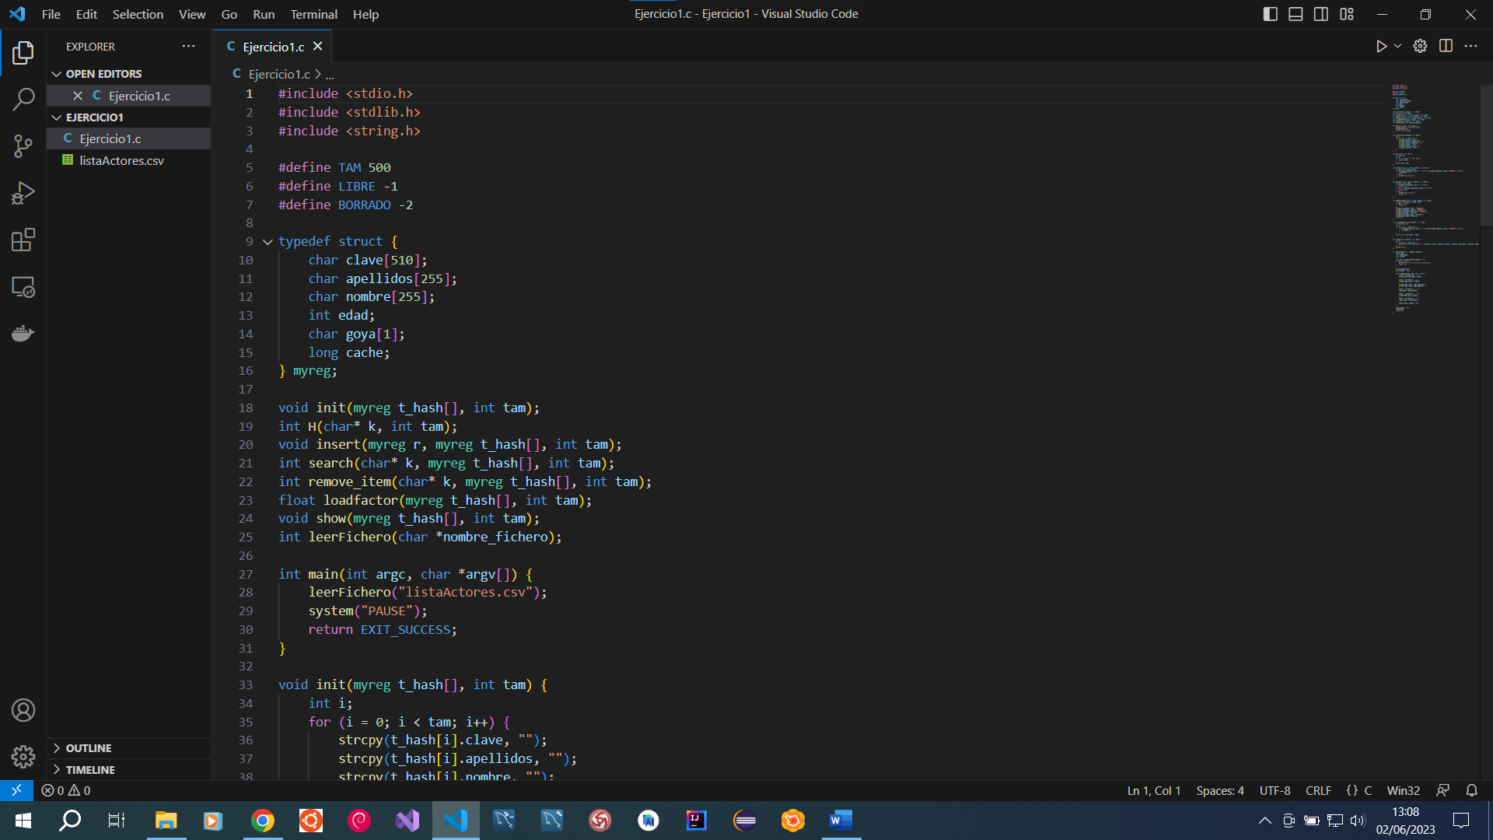

Ilustración : Código Fuente Ejercicio 1 Parte 1

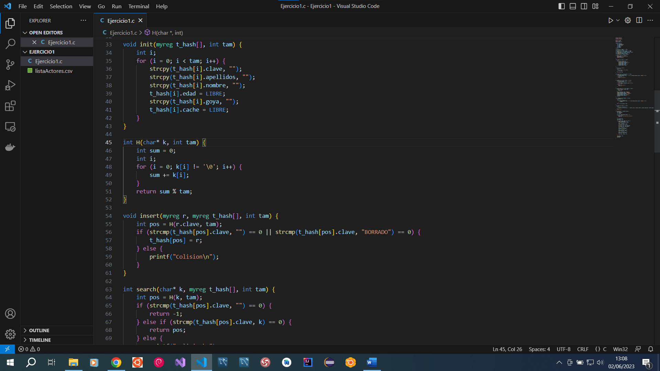

Ilustración : Código Fuente Ejercicio 1 Parte 2

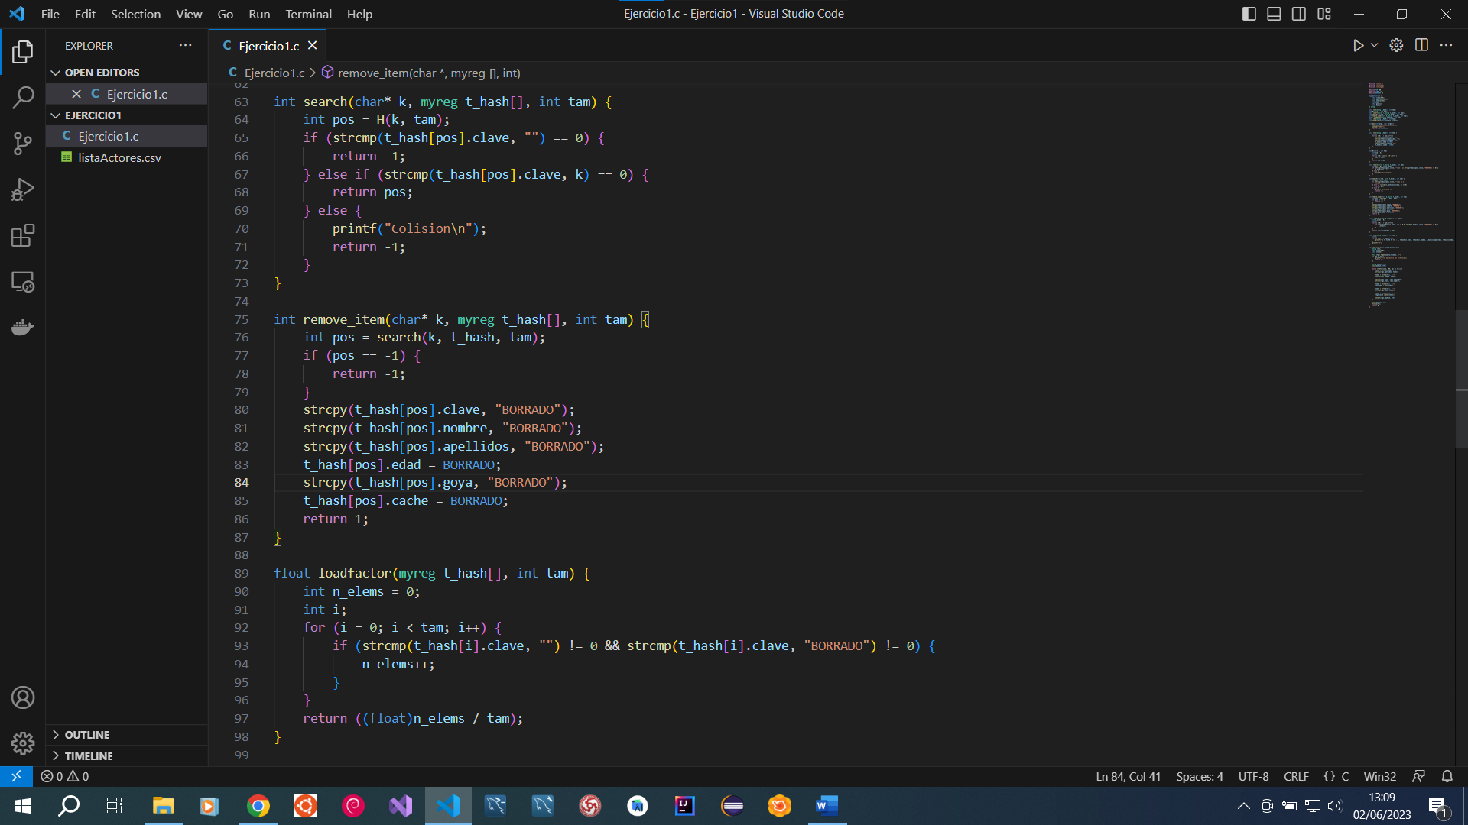

Ilustración : Código Fuente Ejercicio 1 Parte 3

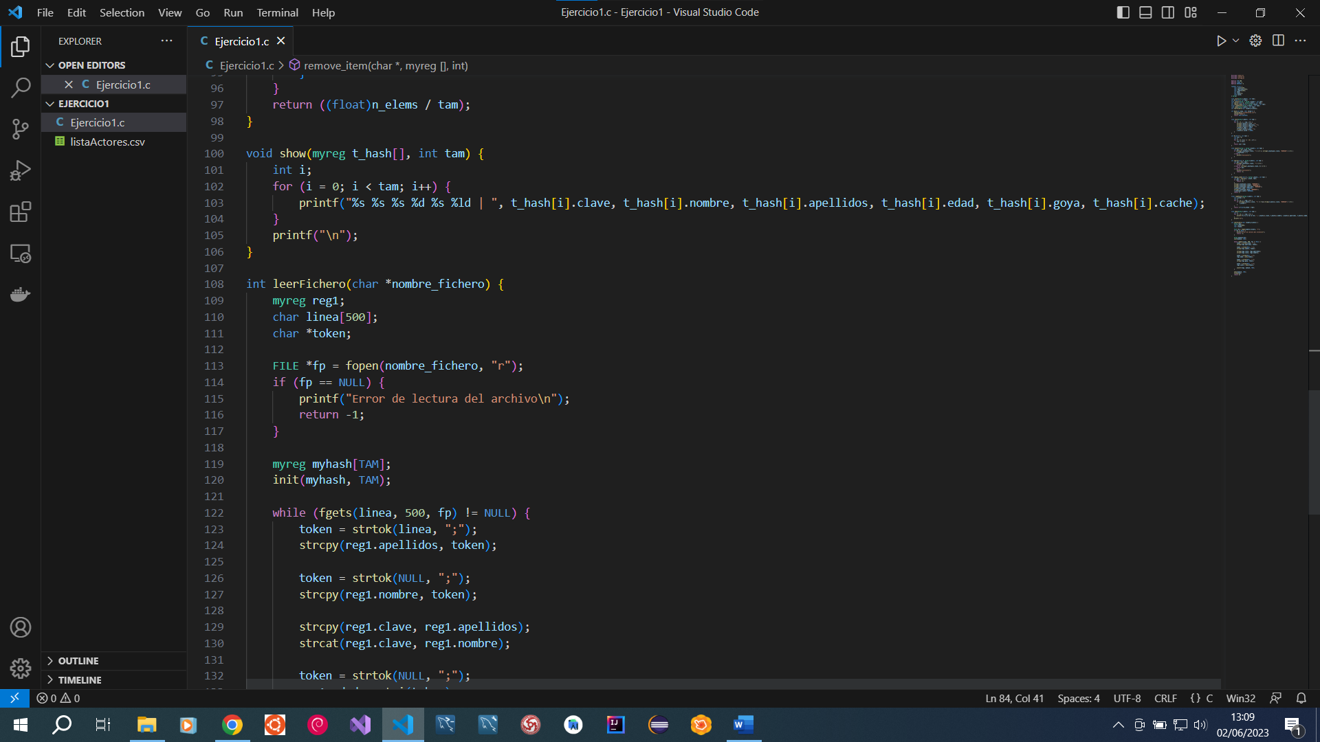

Ilustración : Código Fuente Ejercicio 1 Parte 4

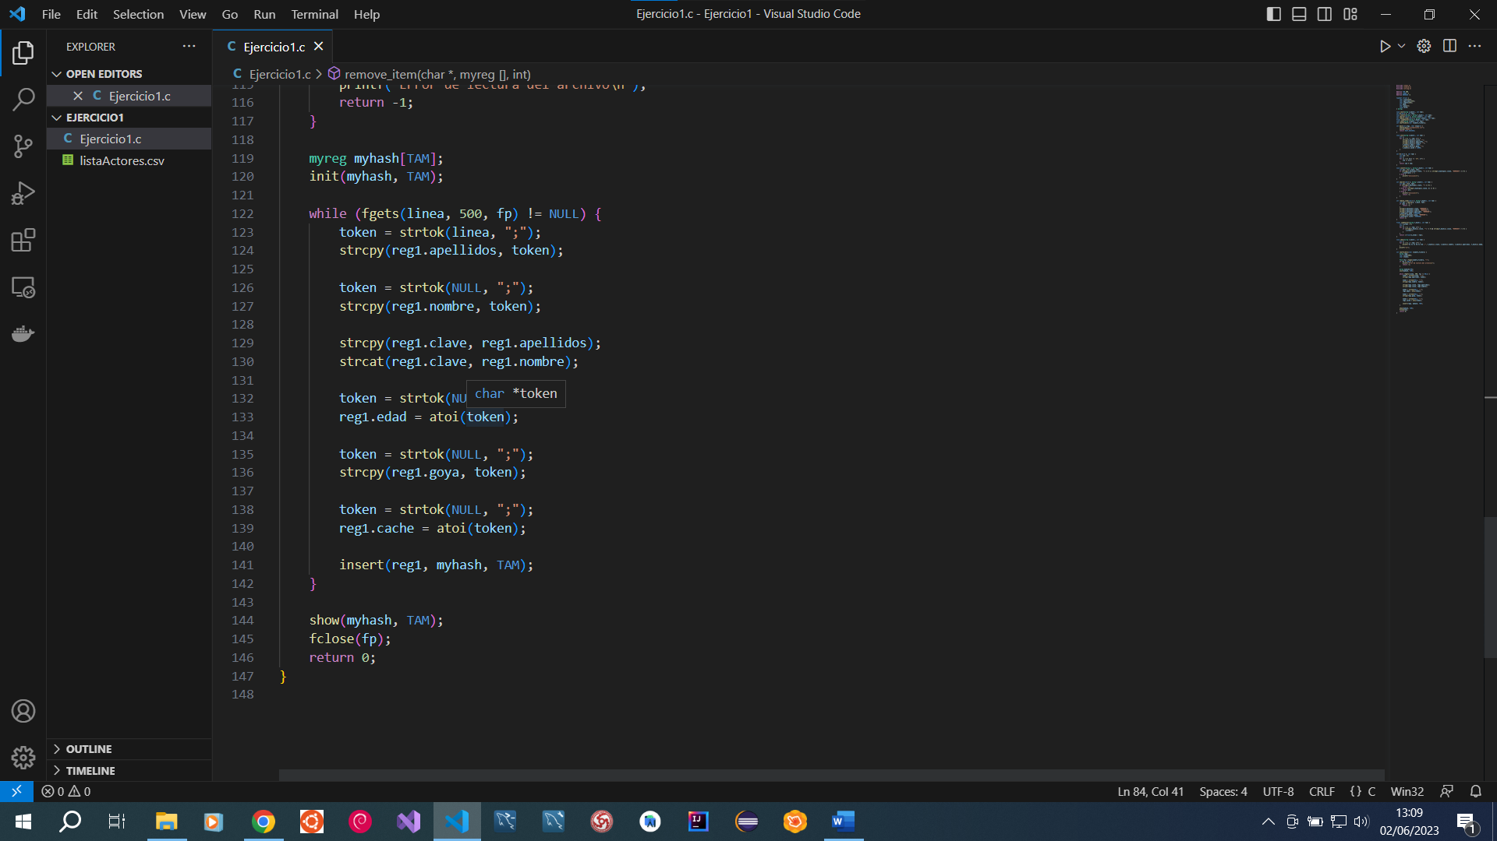

Ilustración : Código Fuente Ejercicio 1 Parte 5

1. **Código Fuente del Programa de Hashing Ejercicio 2.**

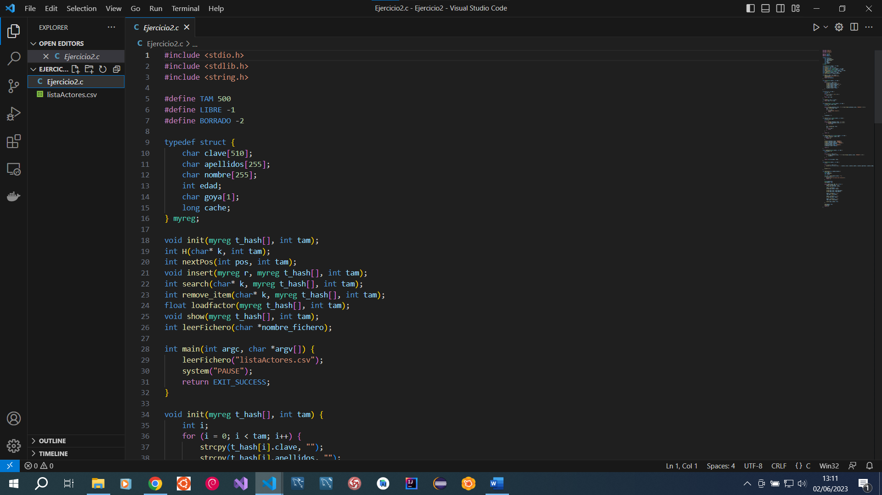

Ilustración : Código Fuente Ejercicio 2 Parte 1

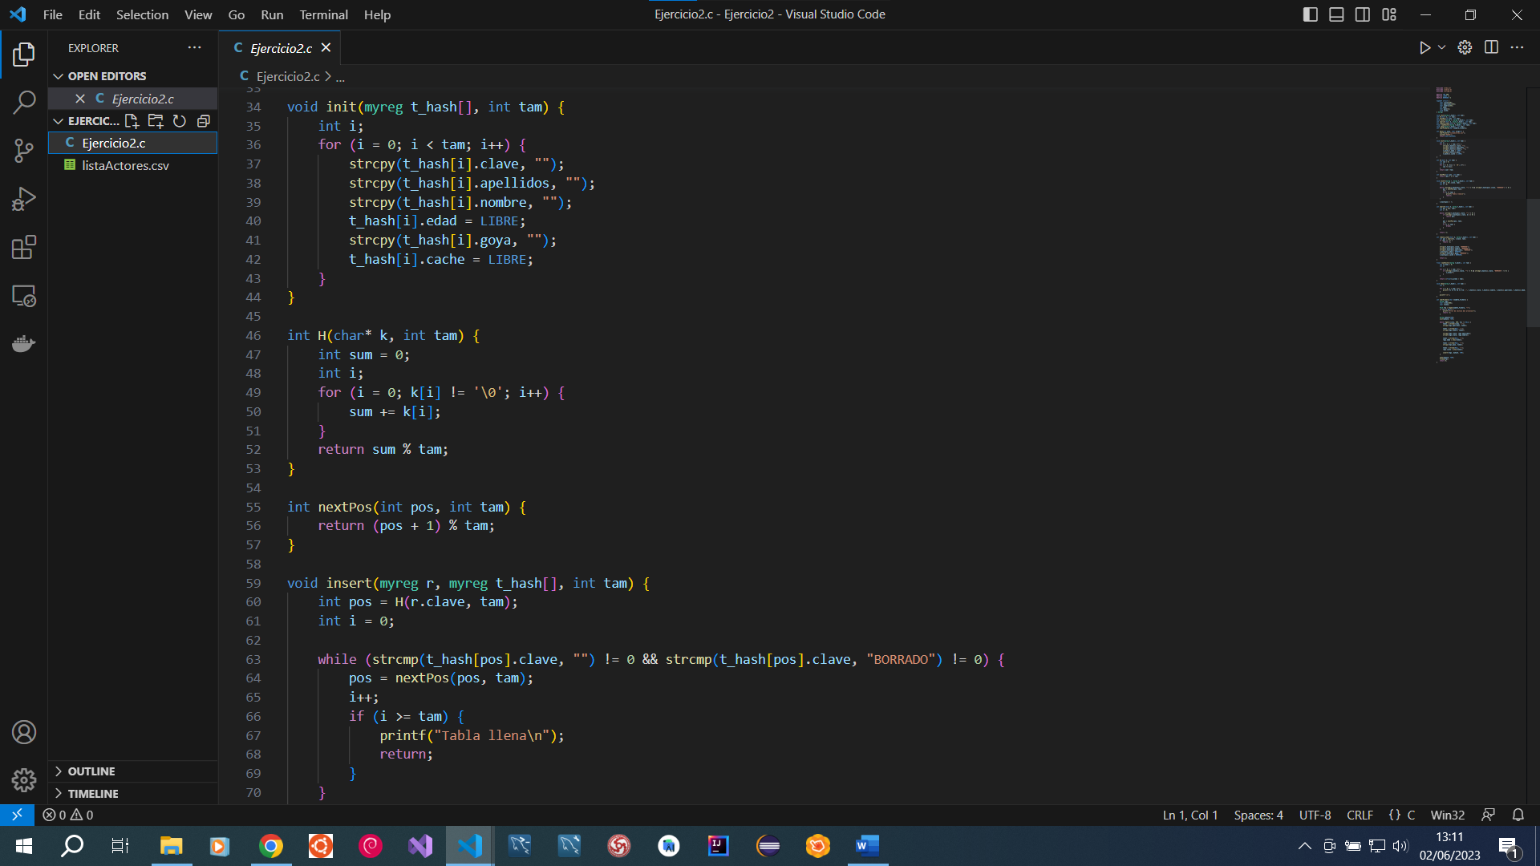

Ilustración : Código Fuente Ejercicio 2 Parte 2

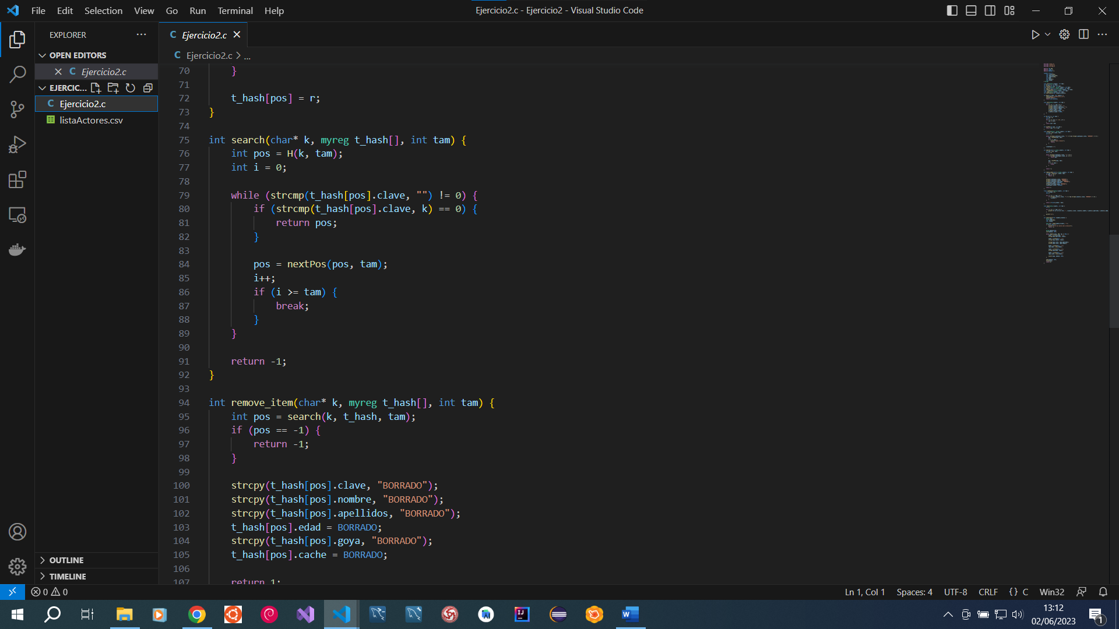

Ilustración : Código Fuente Ejercicio 2 Parte 3

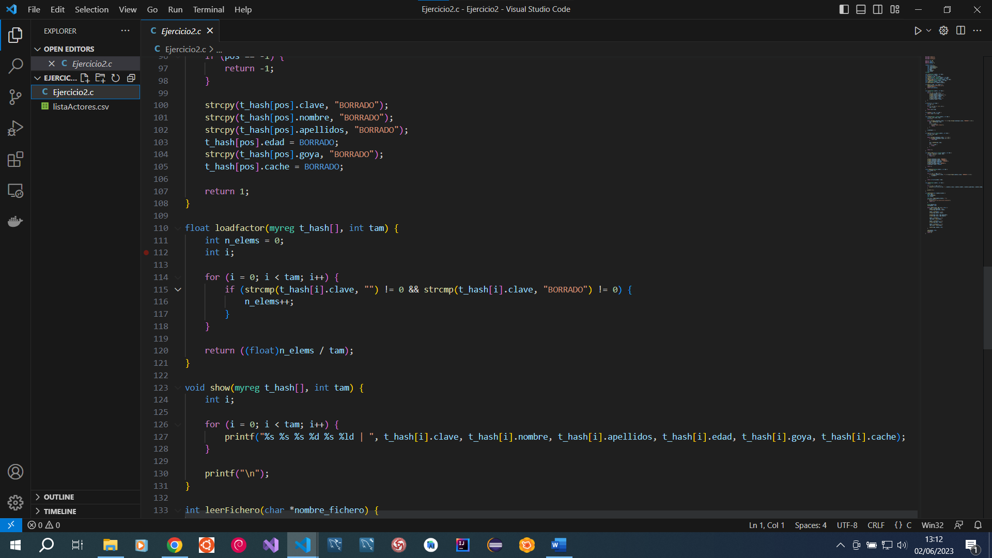

Ilustración : Código Fuente Ejercicio 2 Parte 4

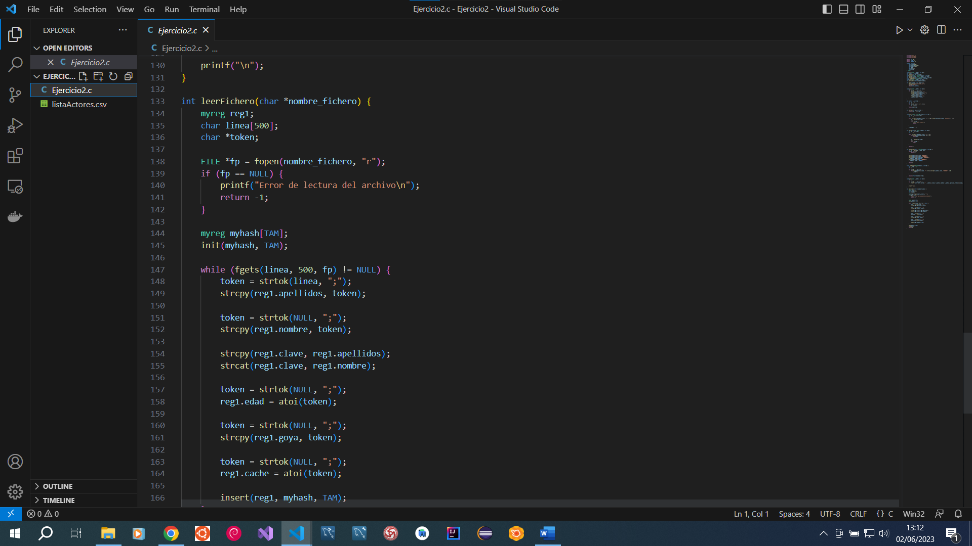

Ilustración : Código Fuente Ejercicio 2 Parte 5

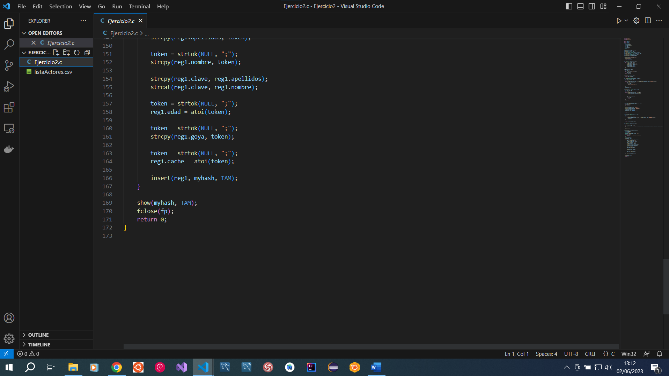

Ilustración : Código Fuente Ejercicio 2 Parte 6

1. **Código Fuente del Programa de Hashing Ejercicio 3.**

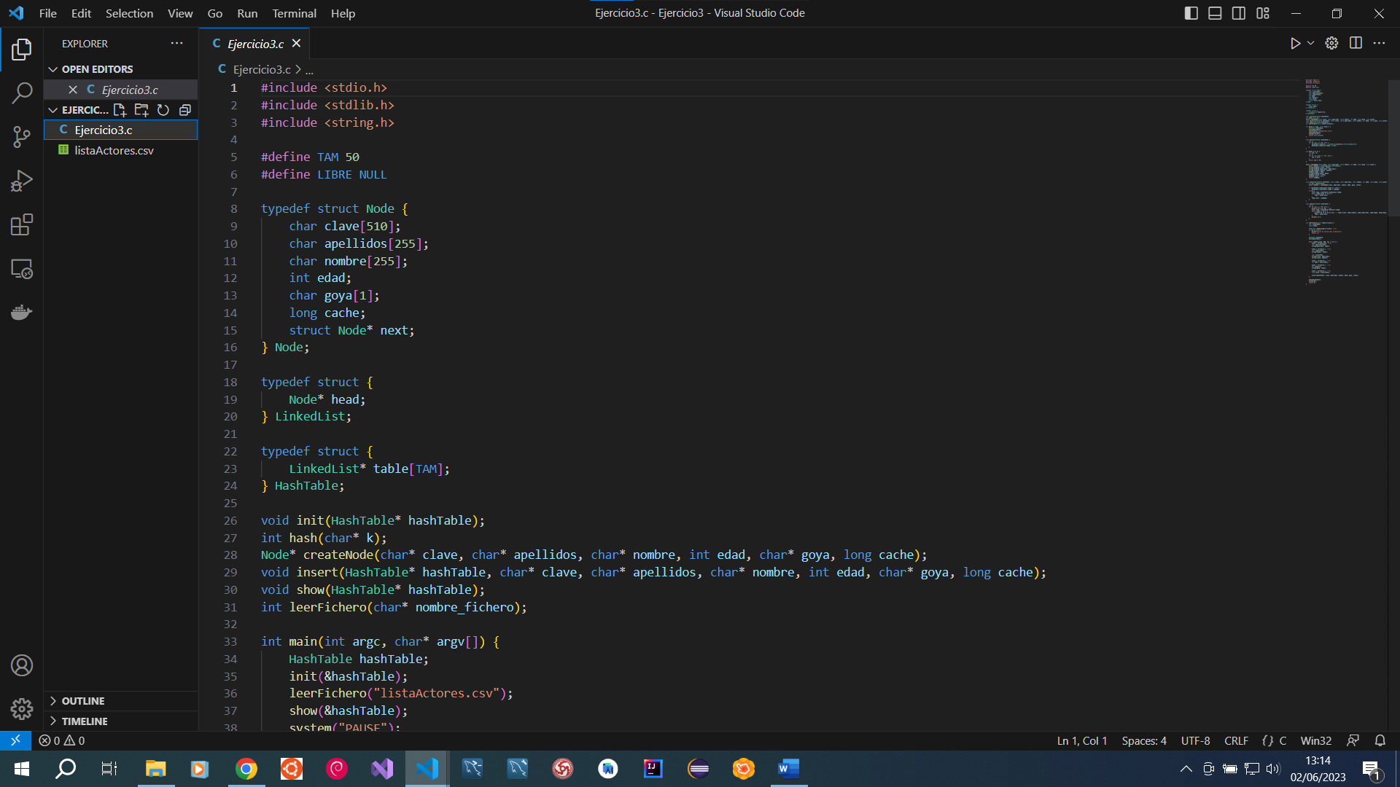

Ilustración : Código Fuente Ejercicio 3 Parte 1

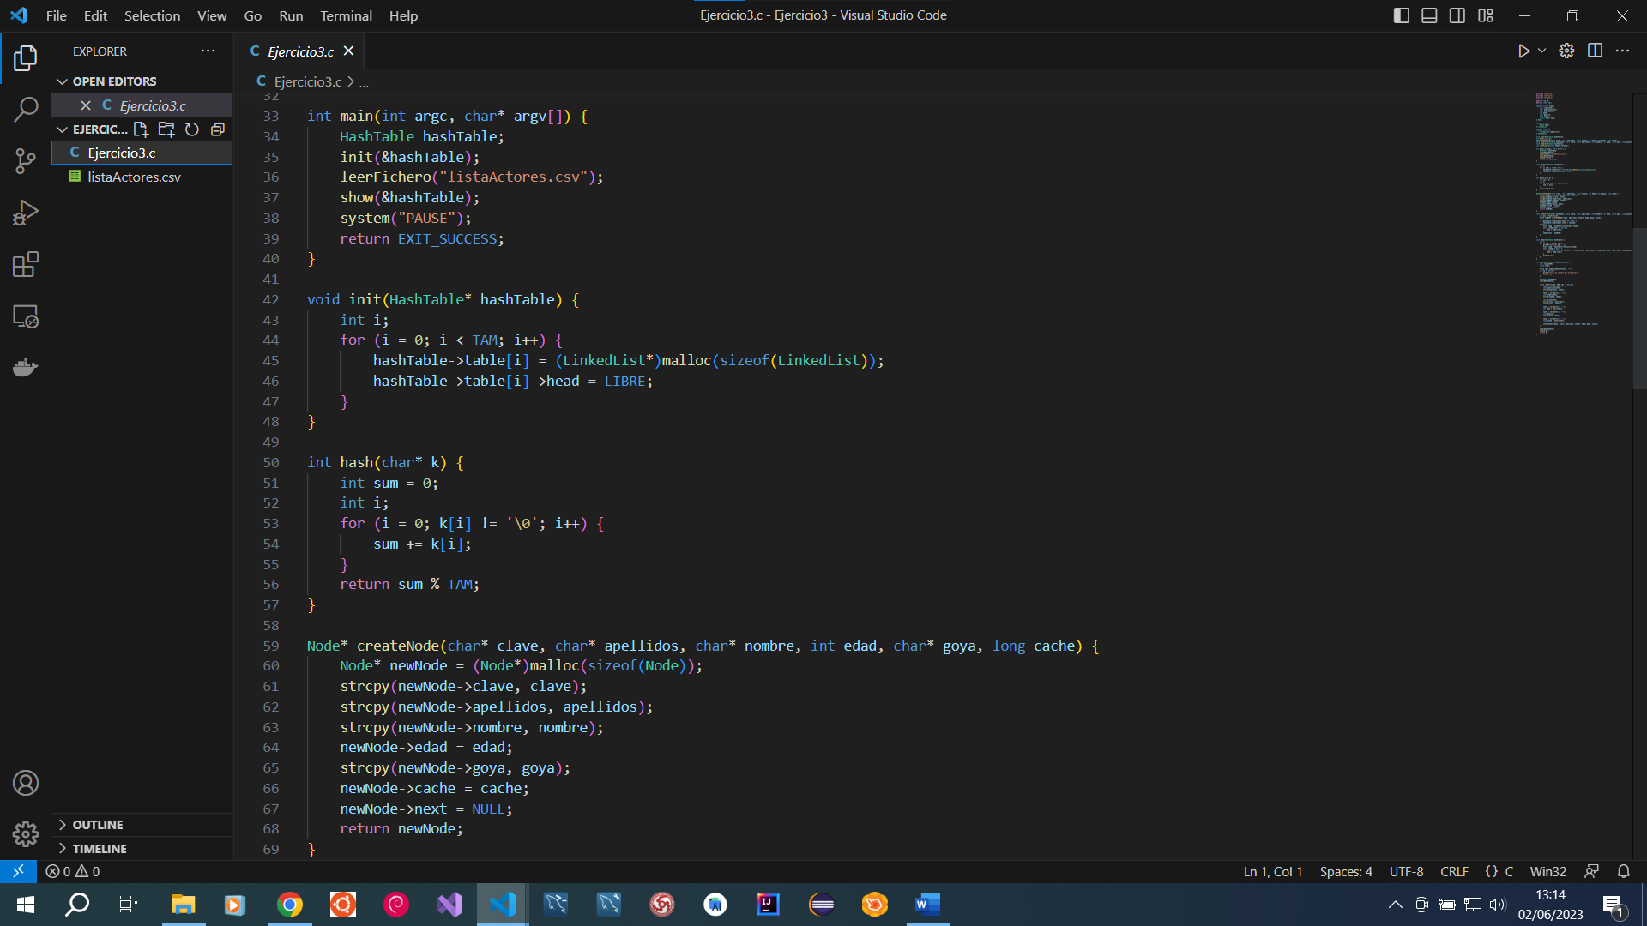

Ilustración : Código Fuente Ejercicio 3 Parte 2

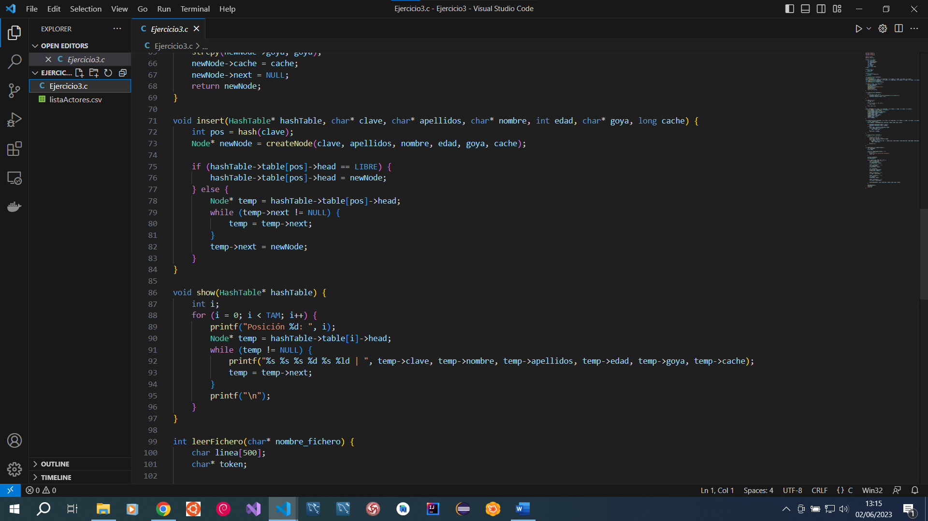

Ilustración : Código Fuente Ejercicio 3 Parte 3

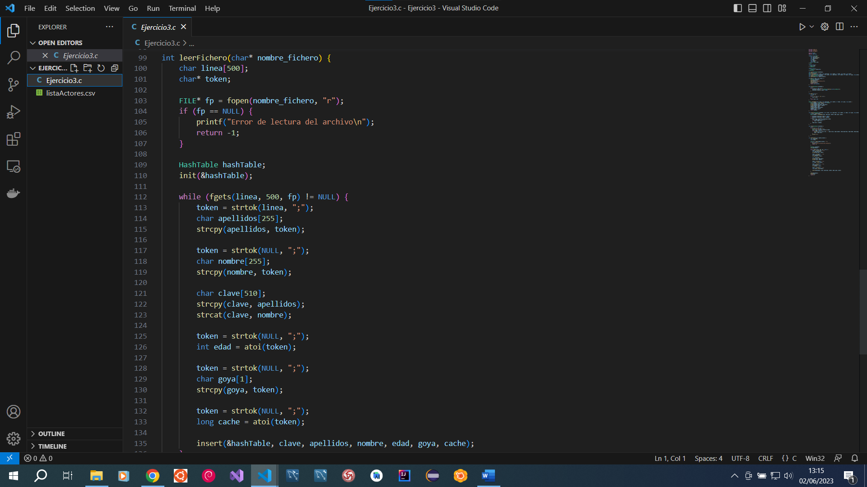

Ilustración : Código Fuente Ejercicio 3 Parte 4

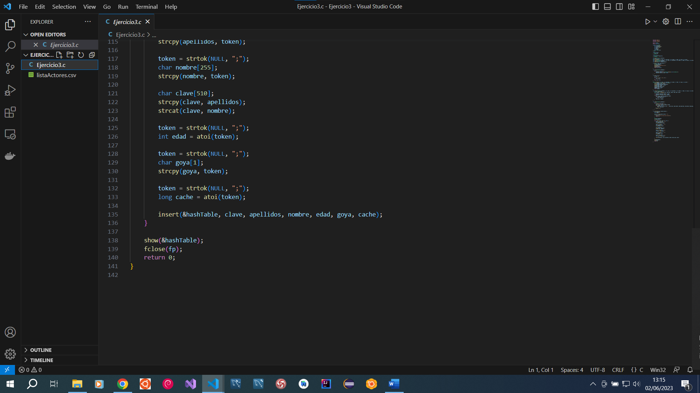

Ilustración : Código Fuente Ejercicio 3 Parte 5

1. **Código Fuente del Programa de Hashing Ejercicio 4.**

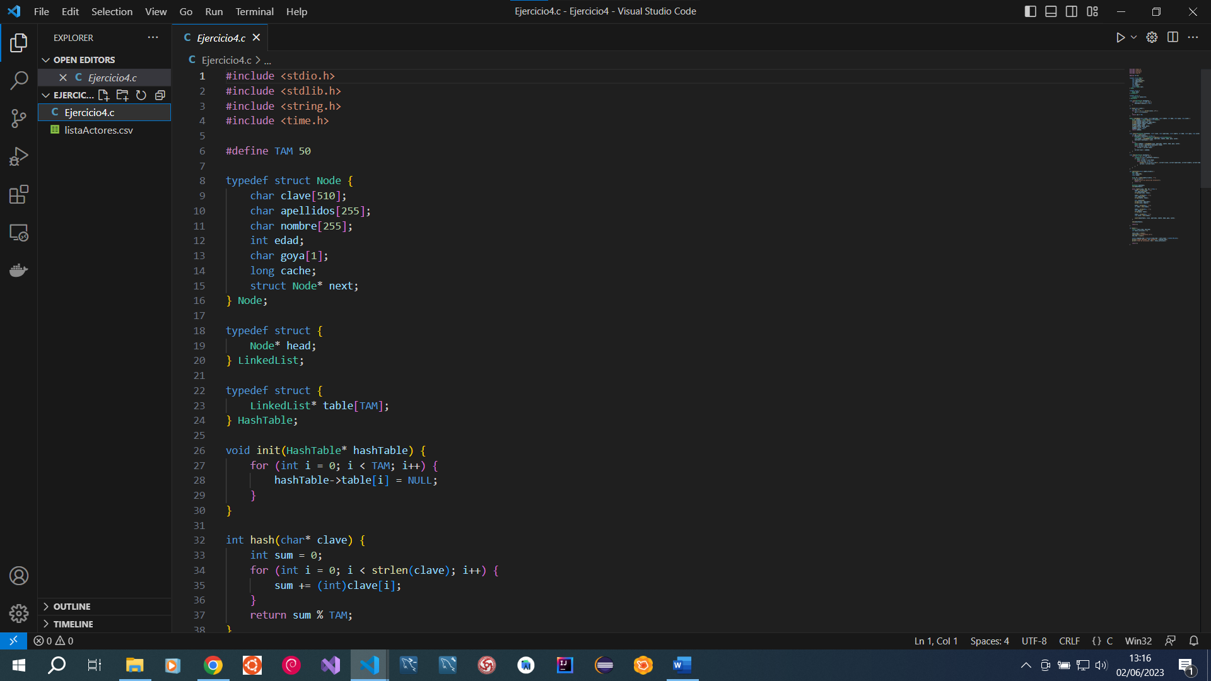

Ilustración : Código Fuente Ejercicio 4 Parte 1

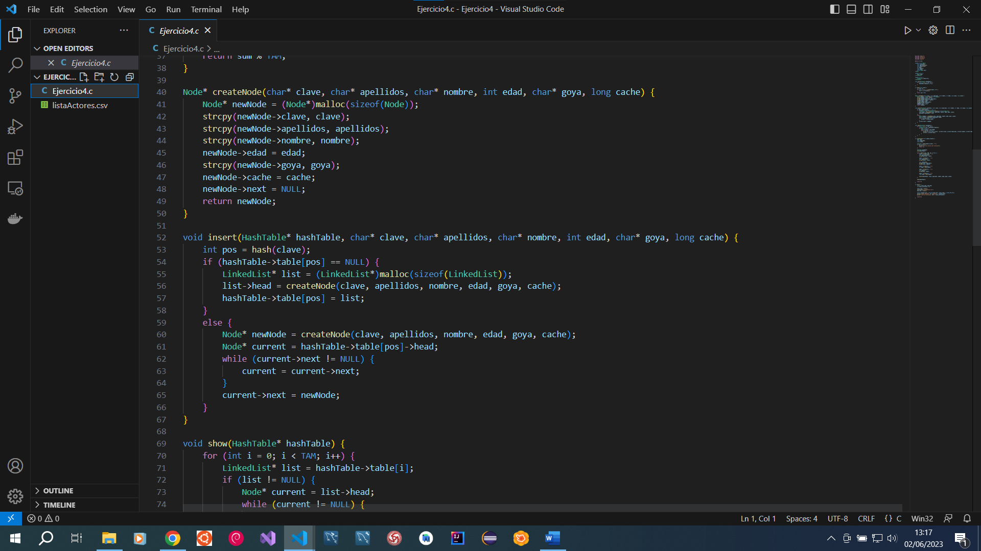

Ilustración : Código Fuente Ejercicio 4 Parte 2

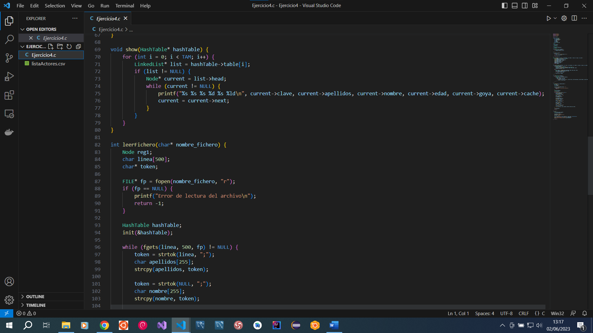

Ilustración : Código Fuente Ejercicio 4 Parte 3

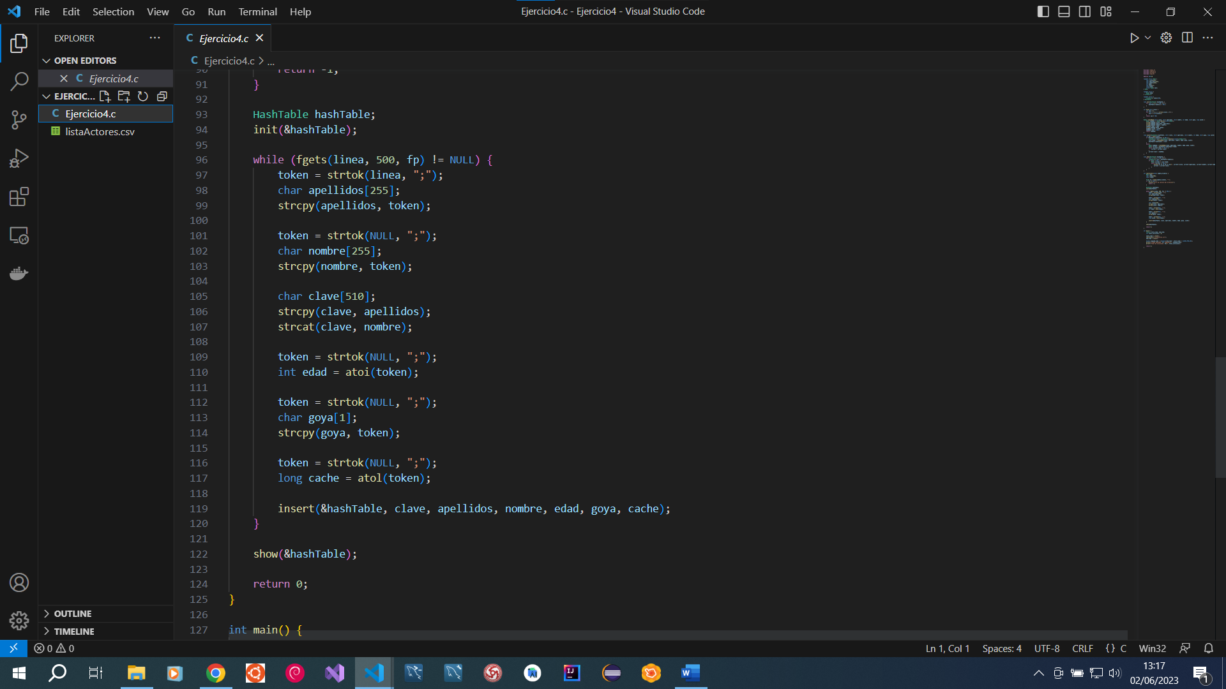

Ilustración : Código Fuente Ejercicio 4 Parte 4

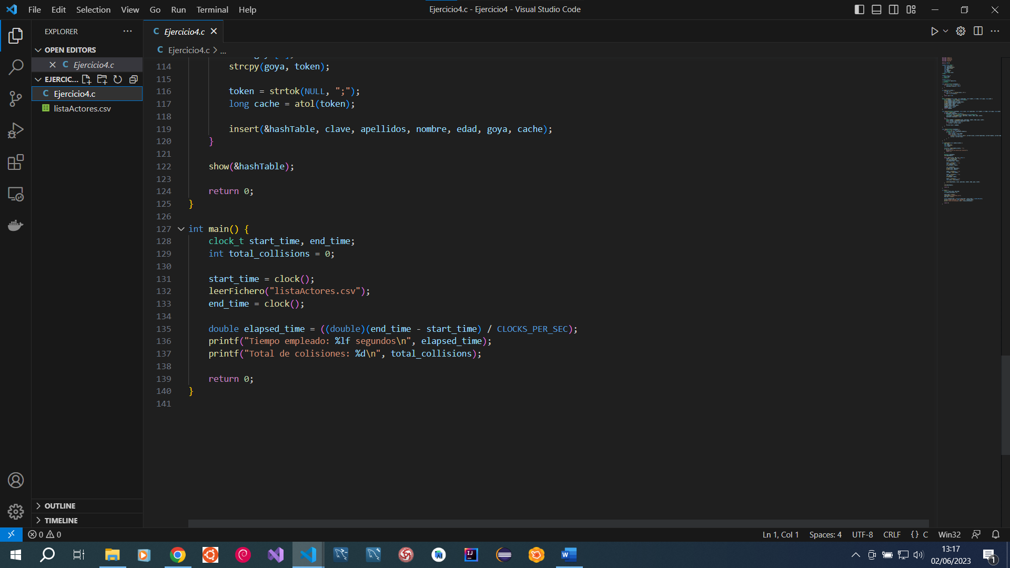

Ilustración : Código Fuente Ejercicio 4 Parte 5

1. **Ejemplo de prueba del programa compilado y ejecutado Ejercicio 1.**

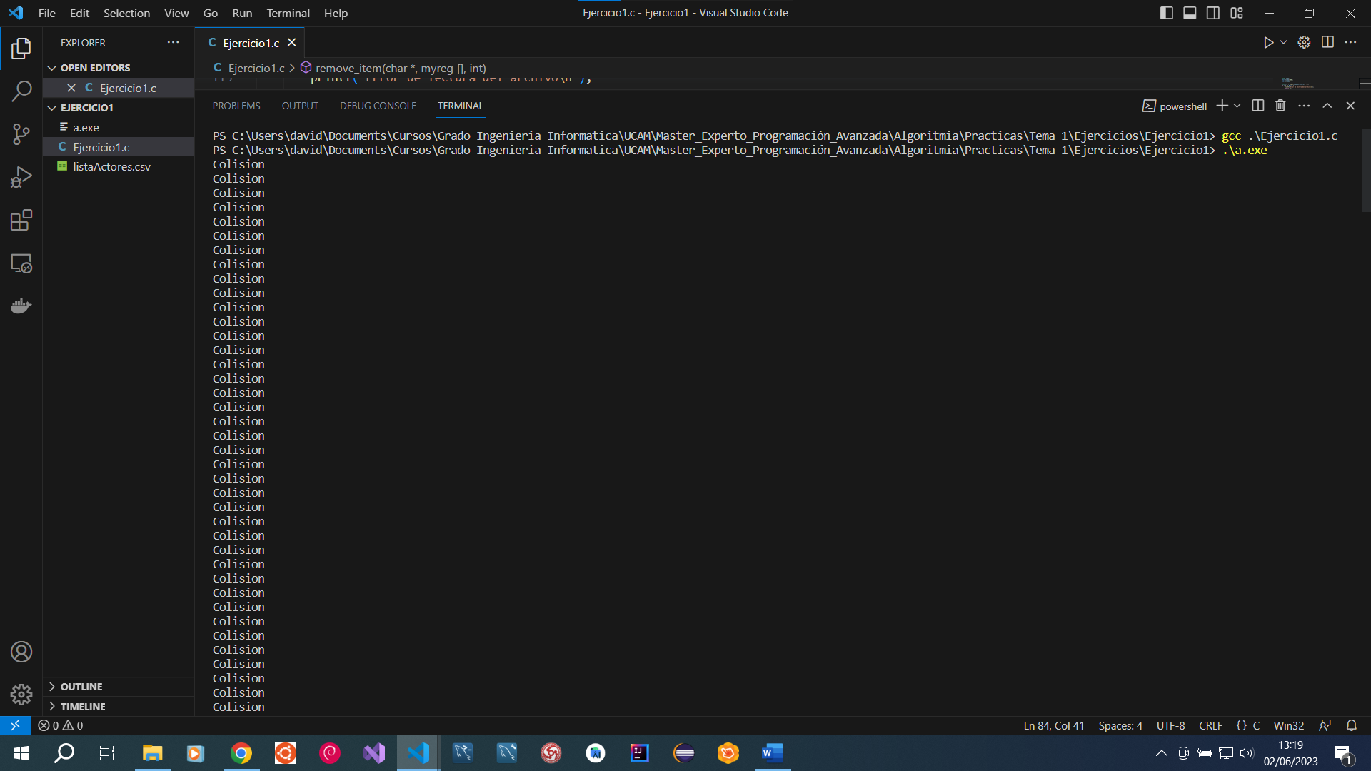

Ilustración : Prueba ejecución y compilación Ejercicio 1 Parte 1

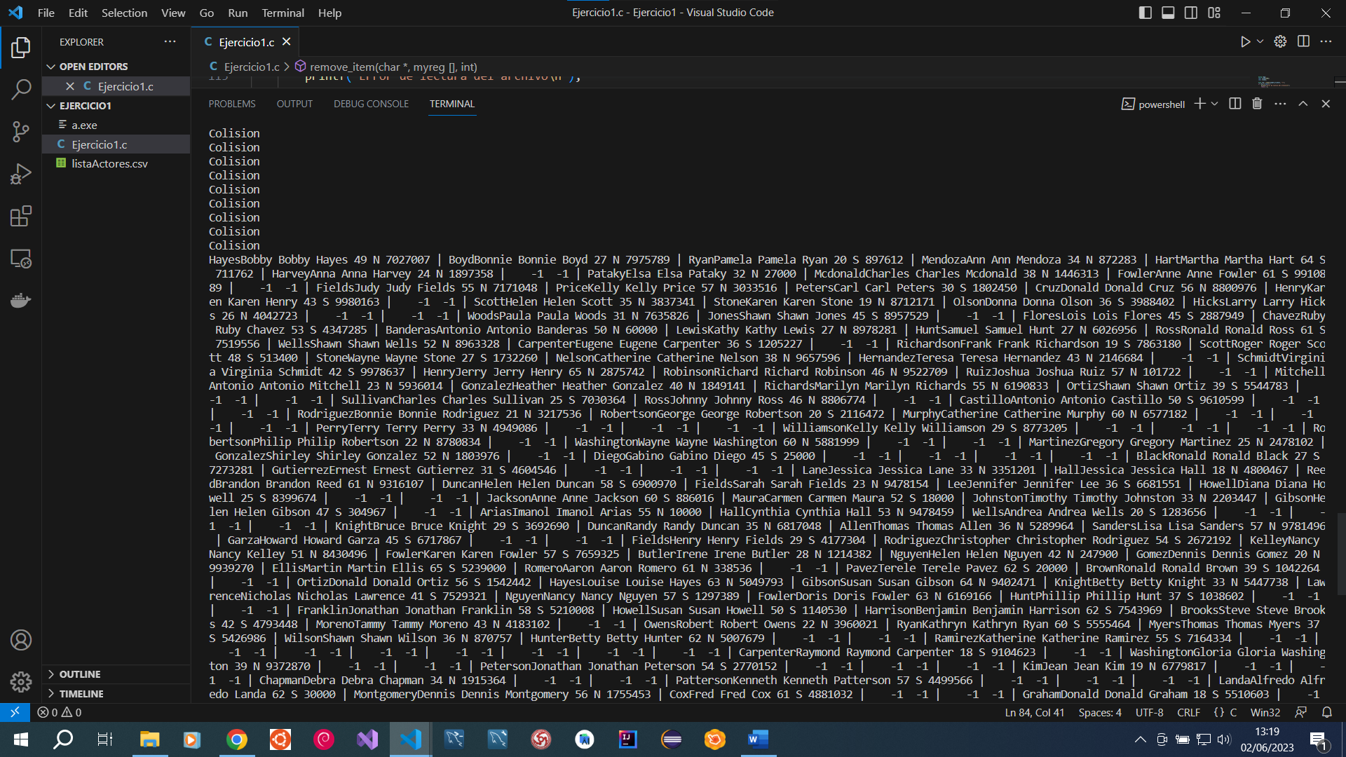

Ilustración : Prueba ejecución y compilación Ejercicio 1 Parte 2

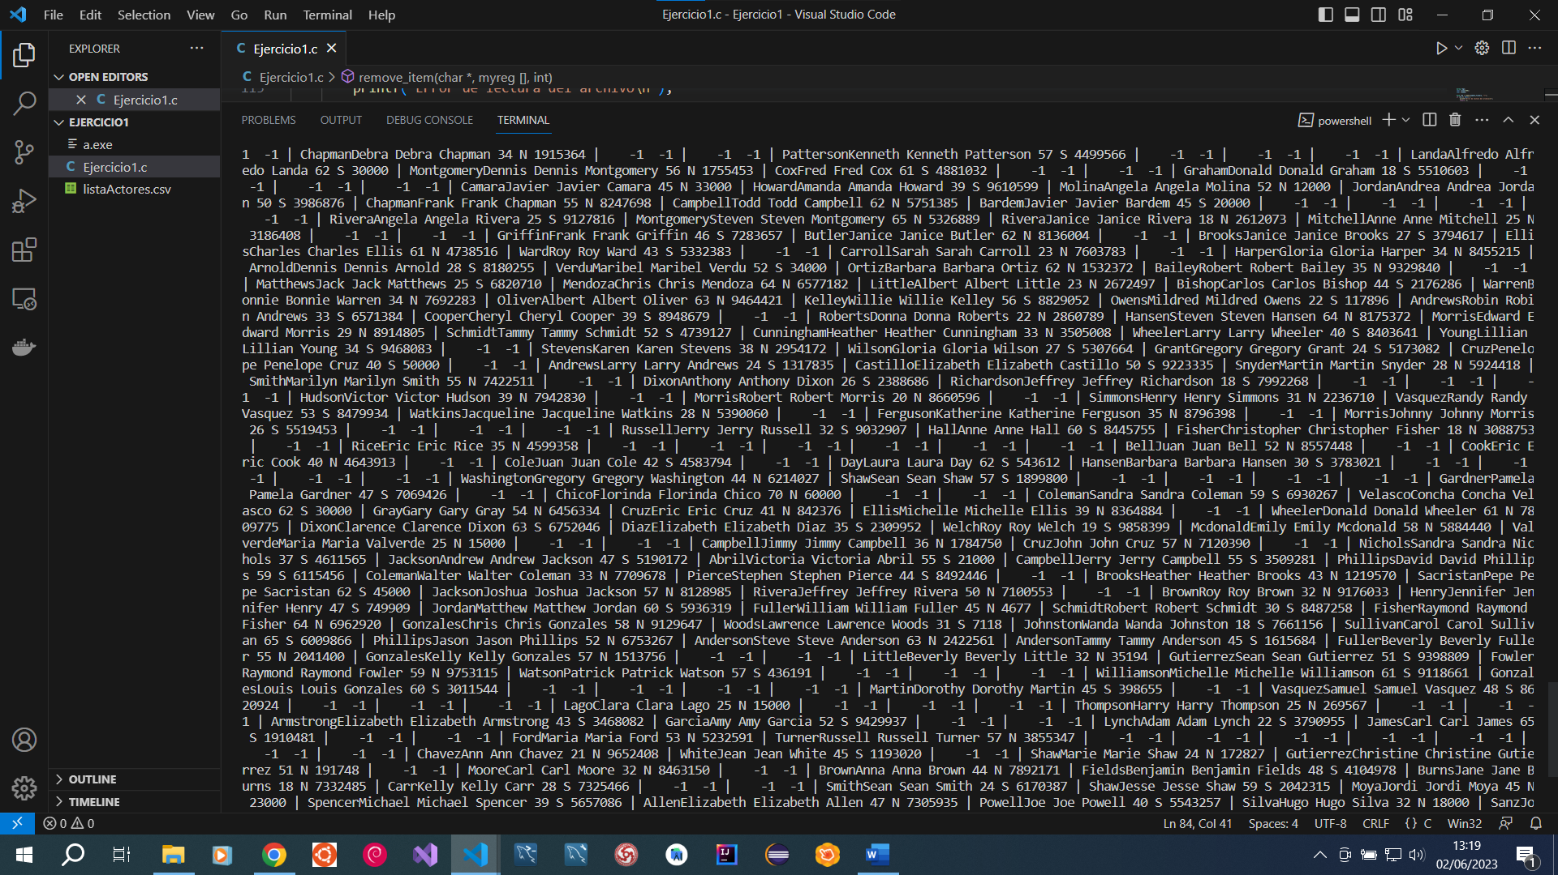

Ilustración : Prueba ejecución y compilación Ejercicio 1 Parte 3

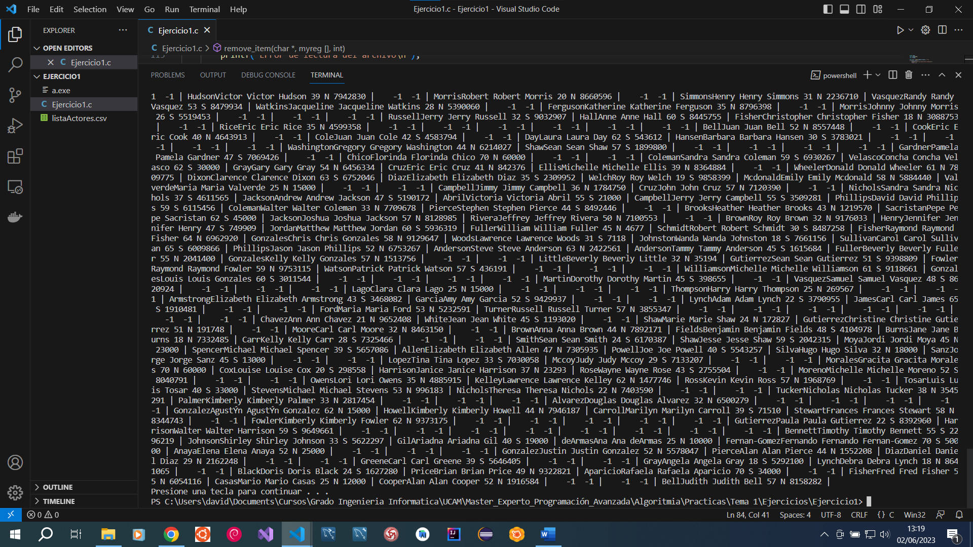

Ilustración : Prueba ejecución y compilación Ejercicio 1 Parte 4

1. **Ejemplo de prueba del programa compilado y ejecutado Ejercicio 2.**

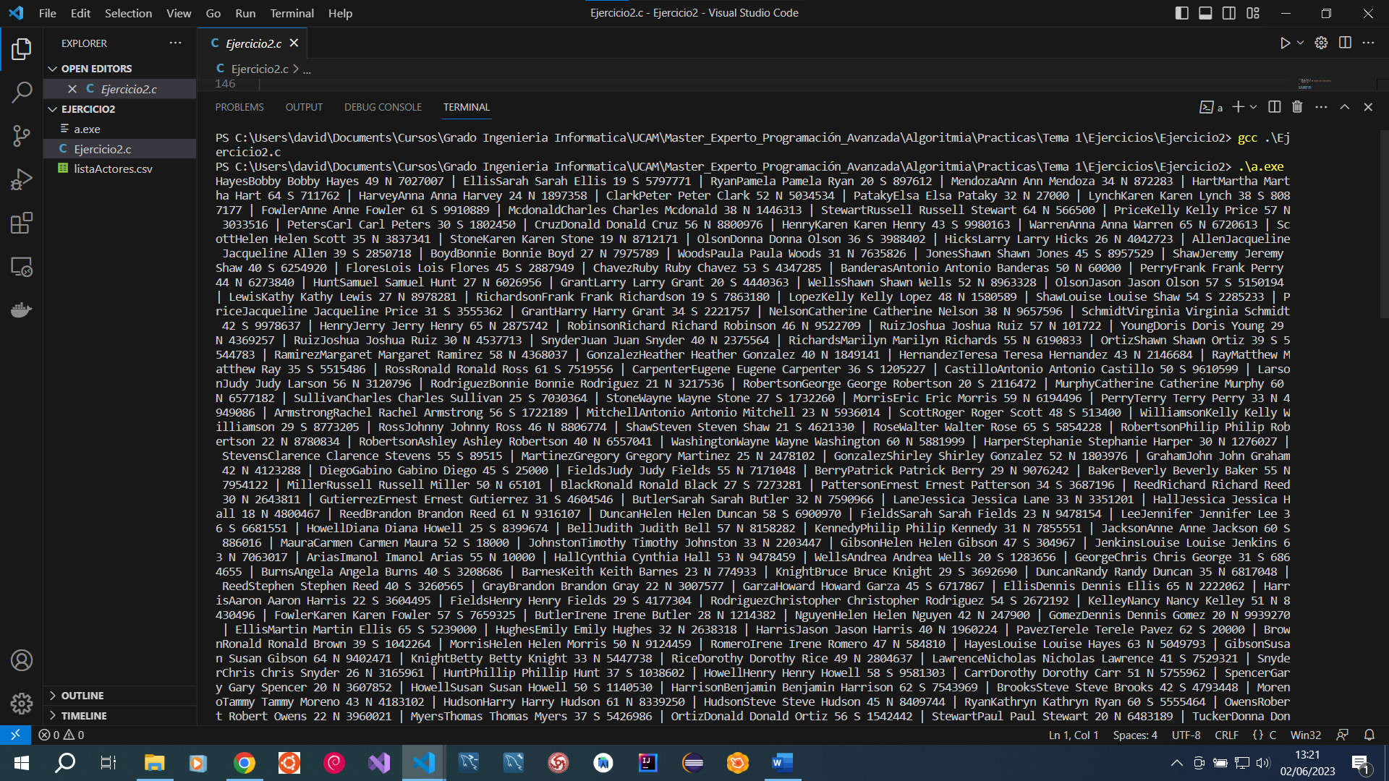

Ilustración : Prueba ejecución y compilación Ejercicio 2 Parte 1

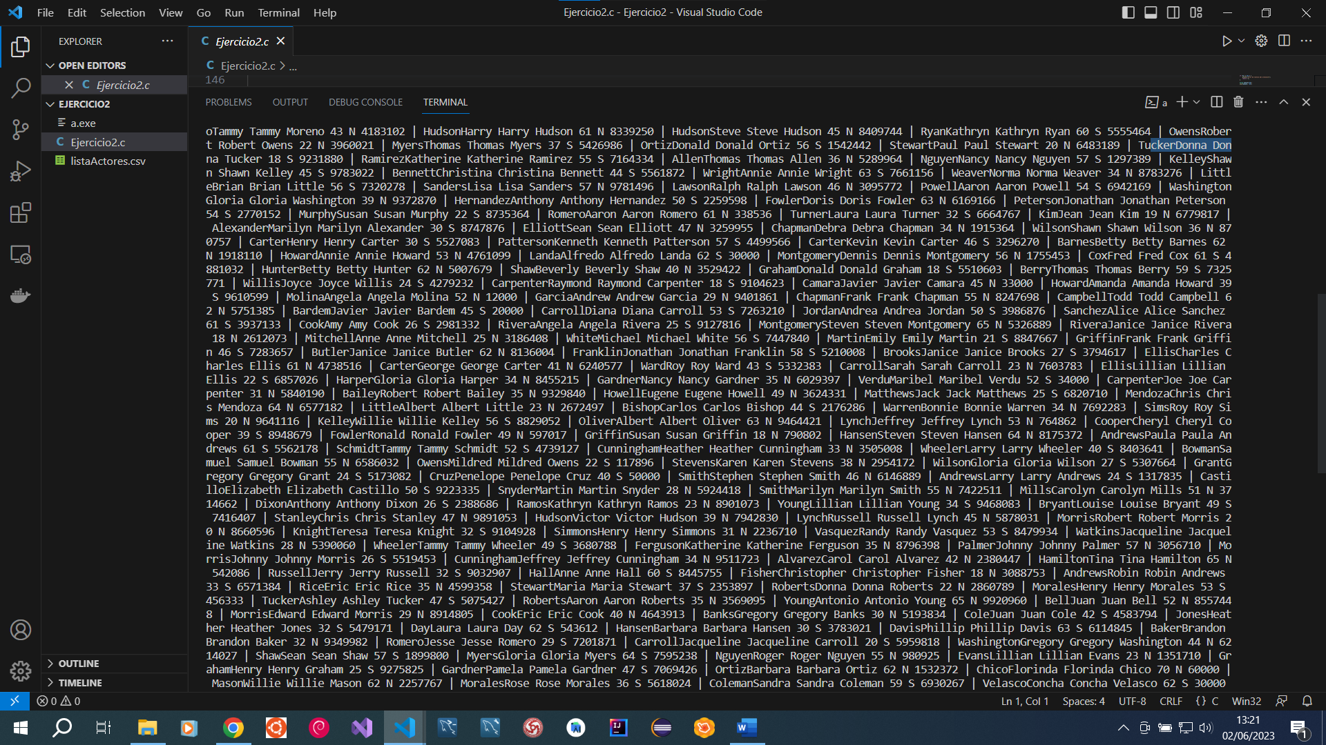

Ilustración : Prueba ejecución y compilación Ejercicio 2 Parte 2

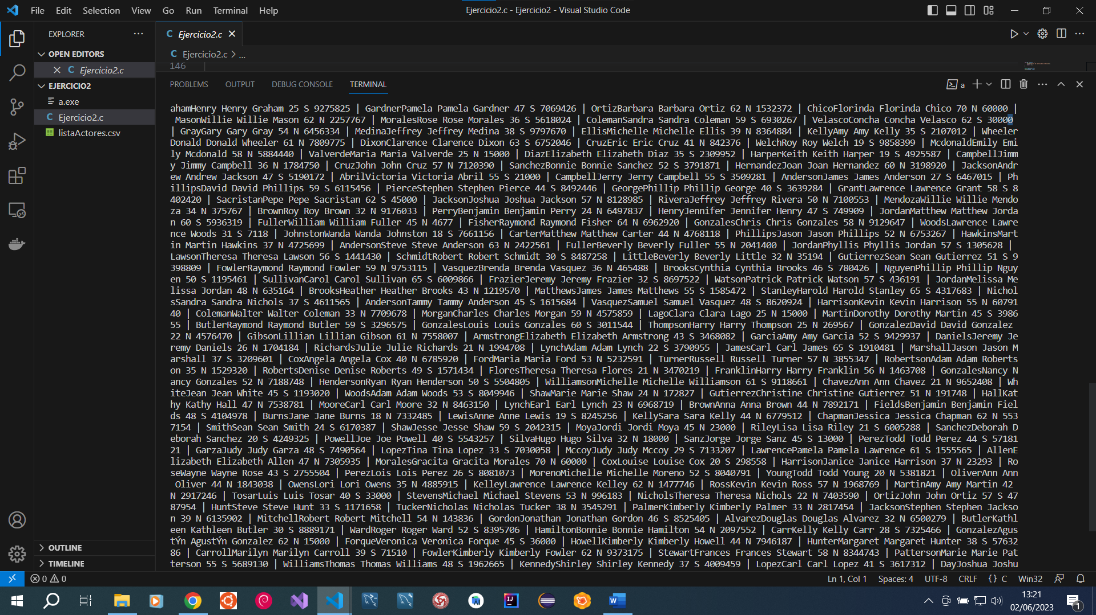

Ilustración : Prueba ejecución y compilación Ejercicio 2 Parte 3

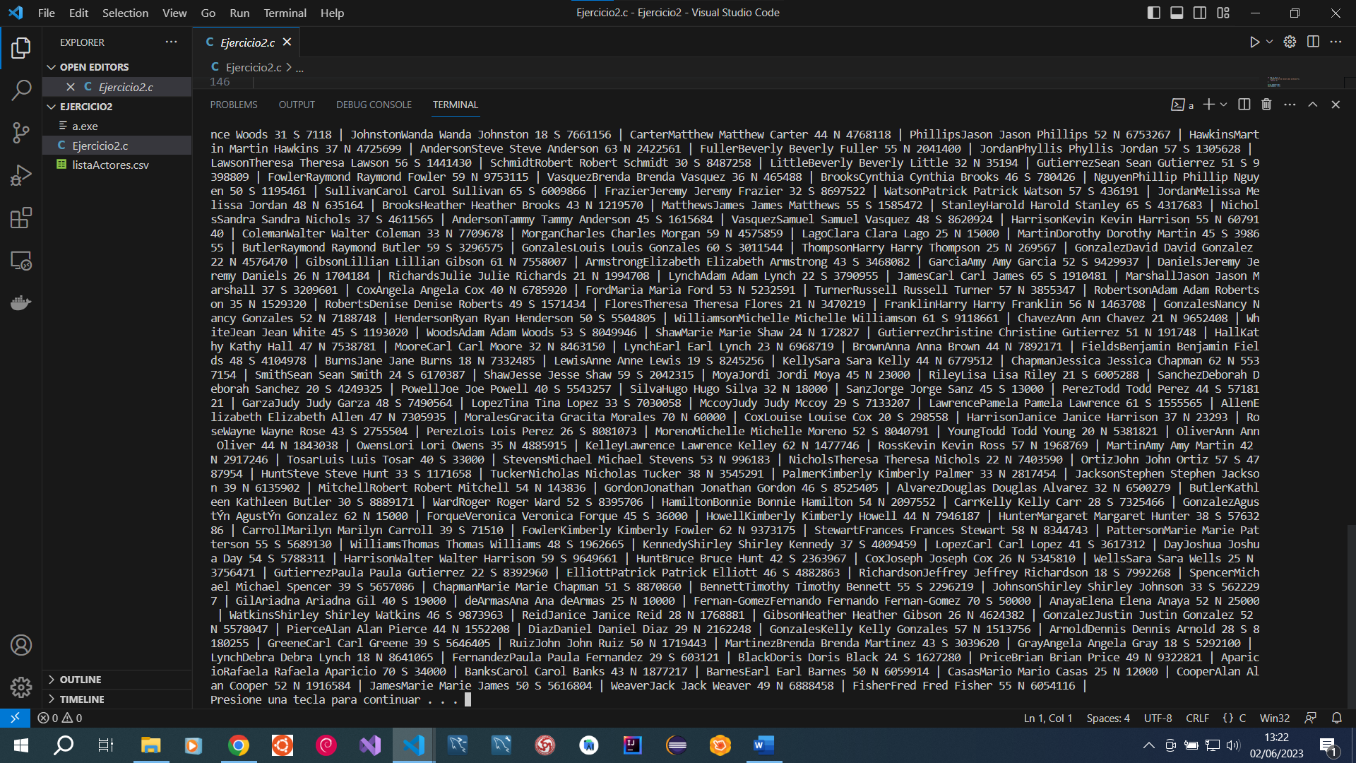

Ilustración : Prueba ejecución y compilación Ejercicio 2 Parte 4

1. **Ejemplo de prueba del programa compilado y ejecutado Ejercicio 3.**

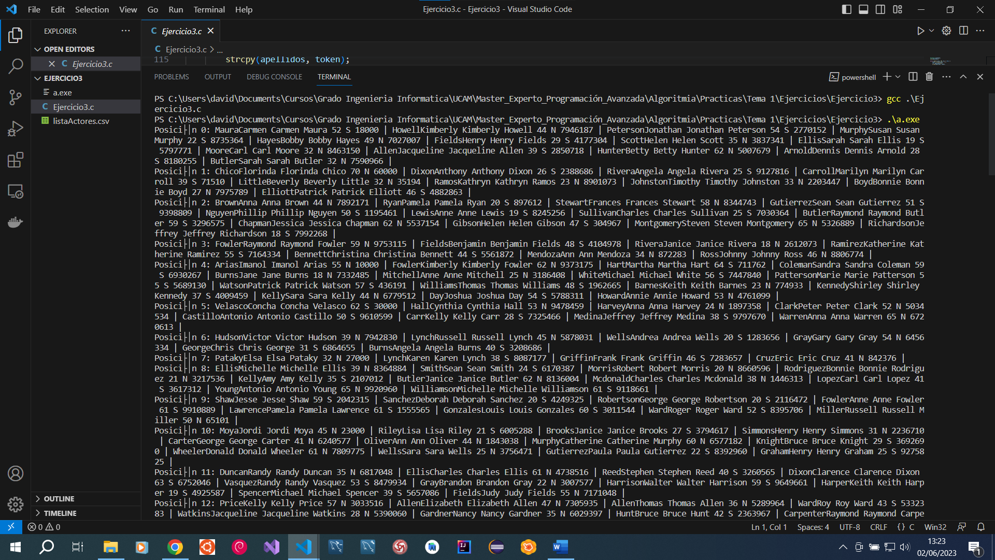

Ilustración : Prueba ejecución y compilación Ejercicio 3 Parte 1

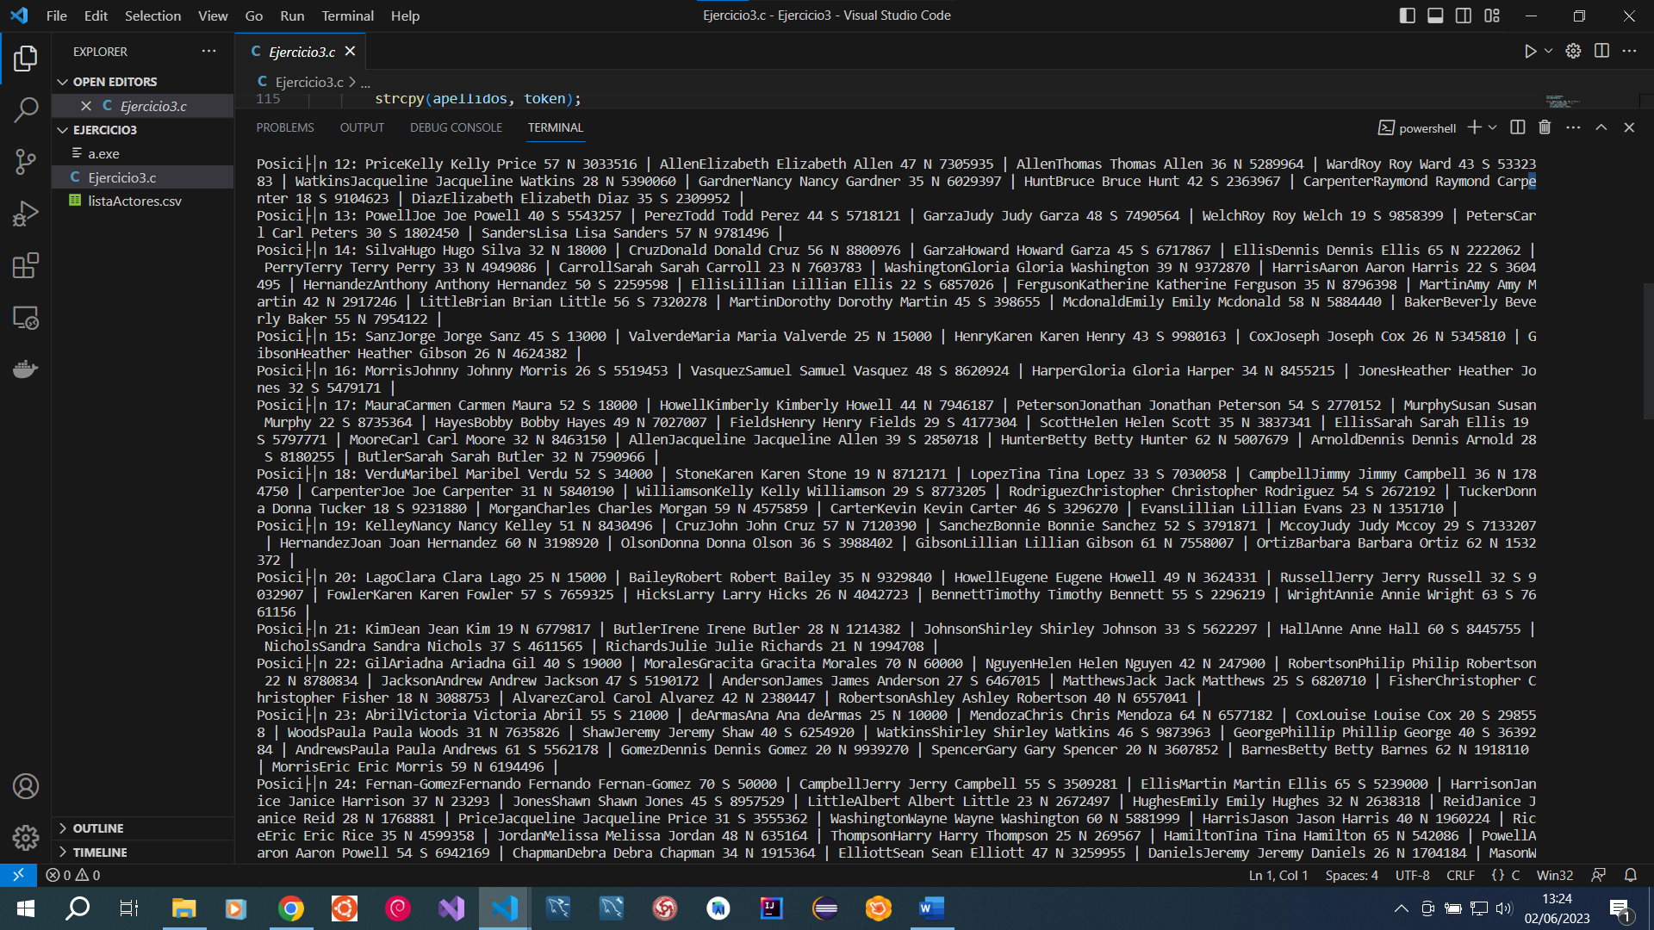

Ilustración : Prueba ejecución y compilación Ejercicio 3 Parte 2

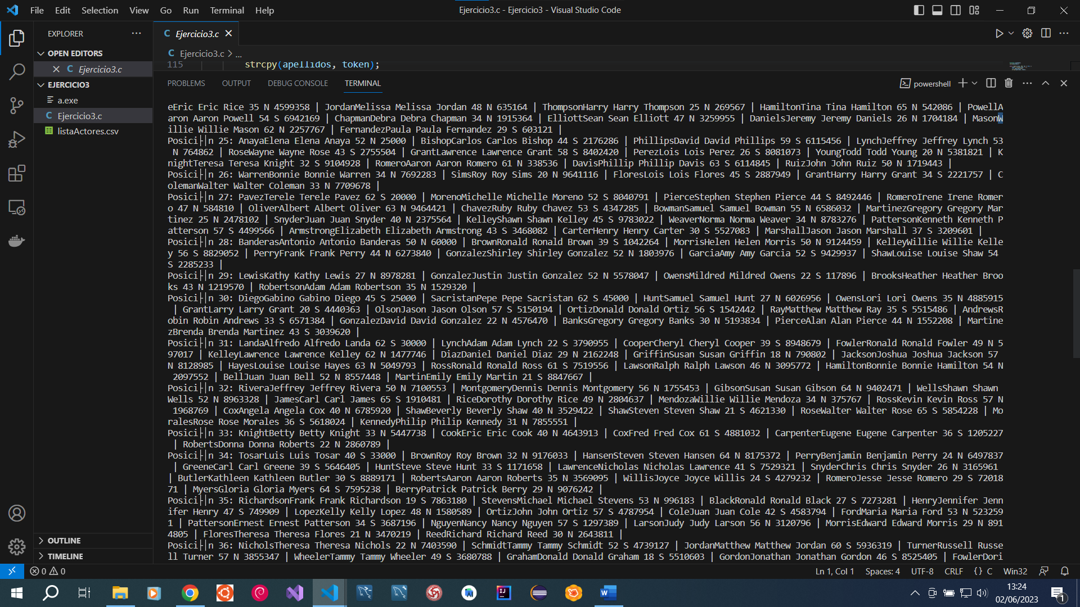

Ilustración : Prueba ejecución y compilación Ejercicio 3 Parte 3

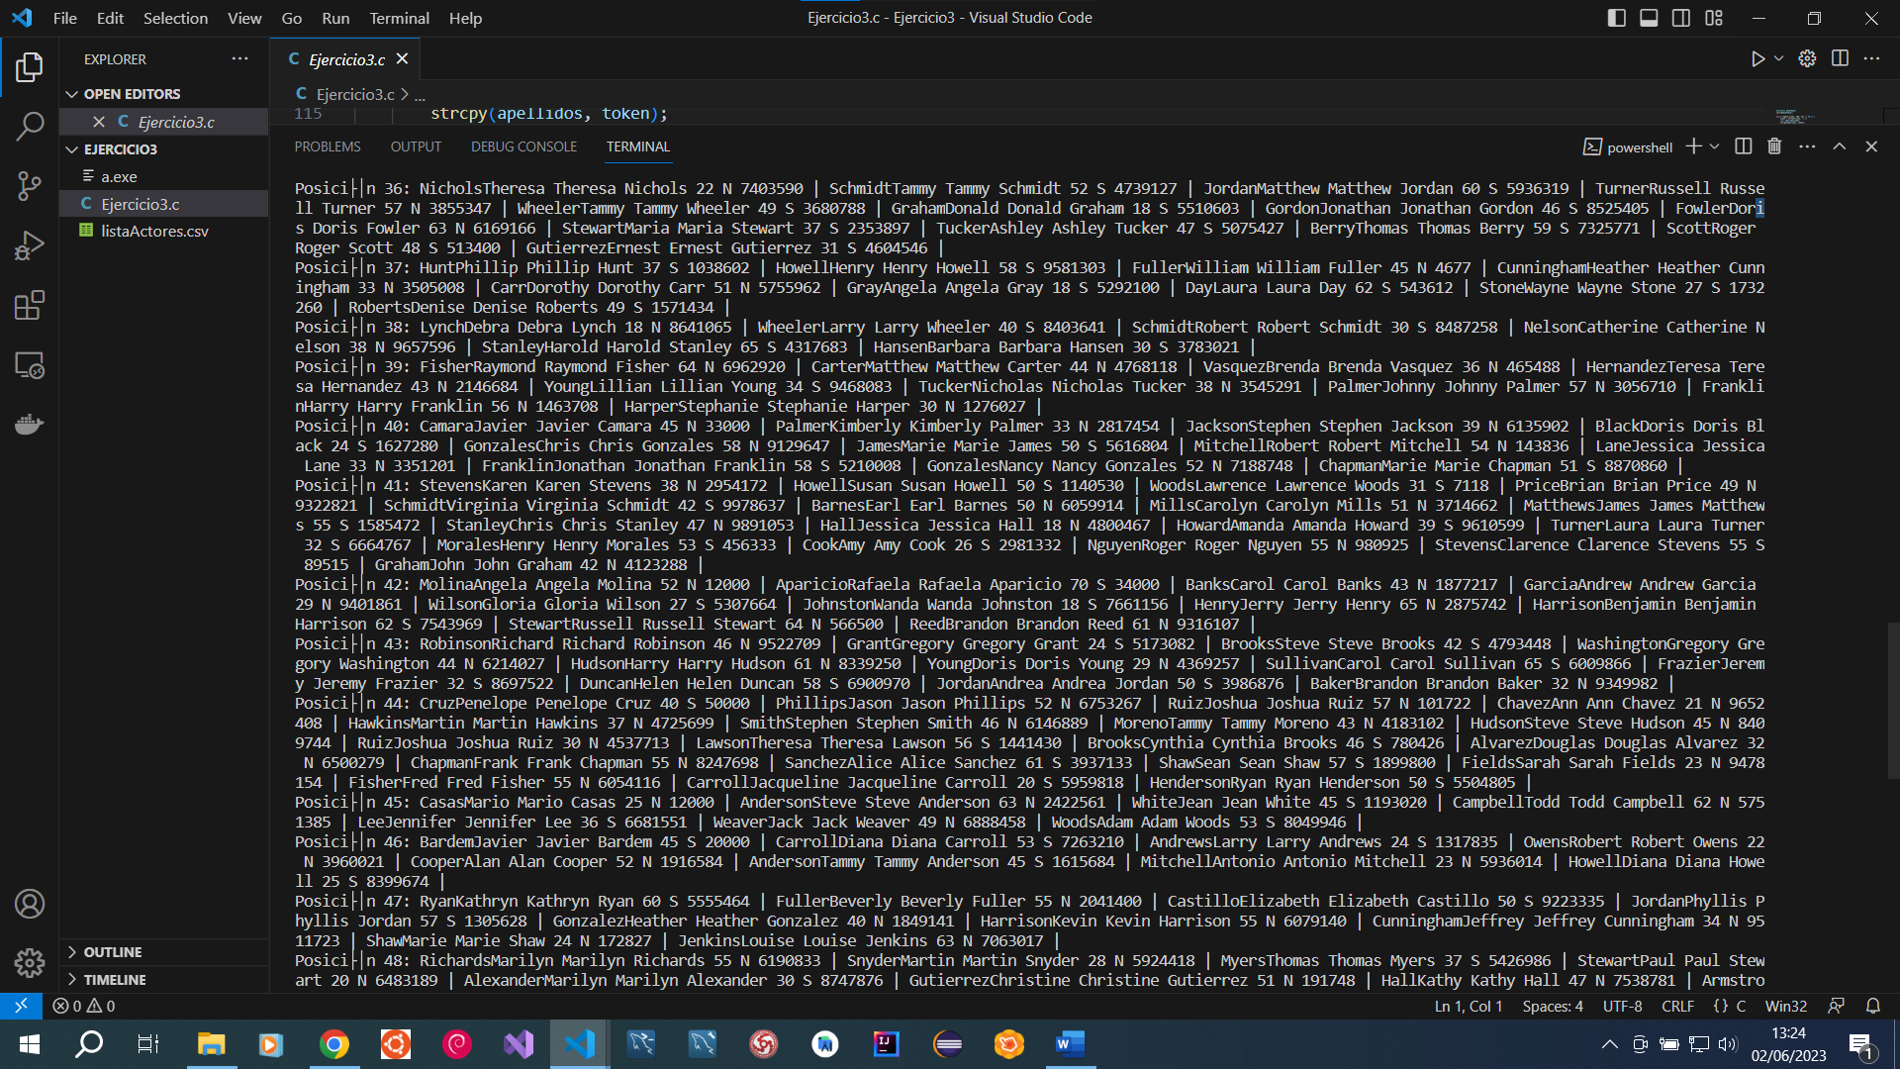

Ilustración : Prueba ejecución y compilación Ejercicio 3 Parte 4

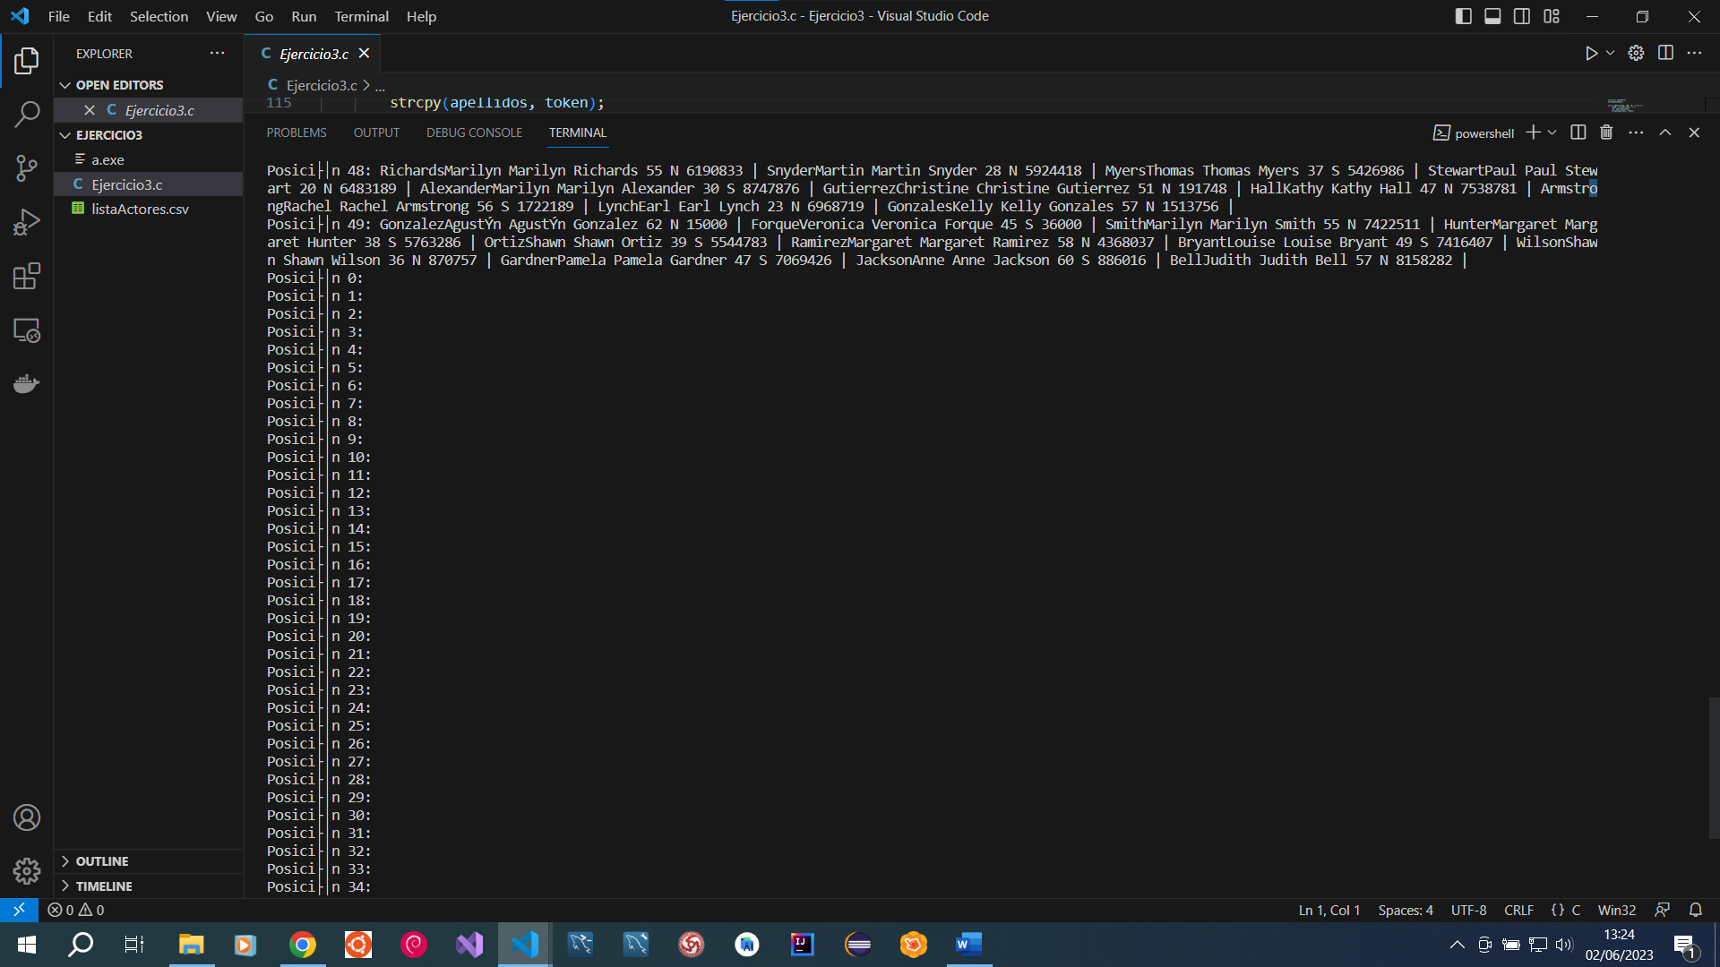

Ilustración : Prueba ejecución y compilación Ejercicio 3 Parte 5

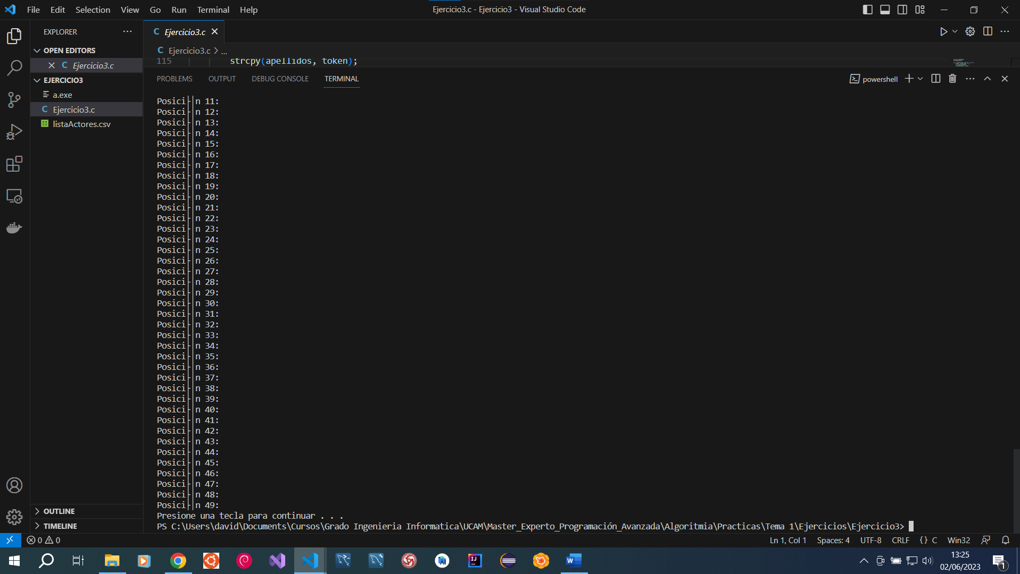

Ilustración : Prueba ejecución y compilación Ejercicio 3 Parte 6

1. **Ejemplo de prueba del programa compilado y ejecutado Ejercicio 4.**

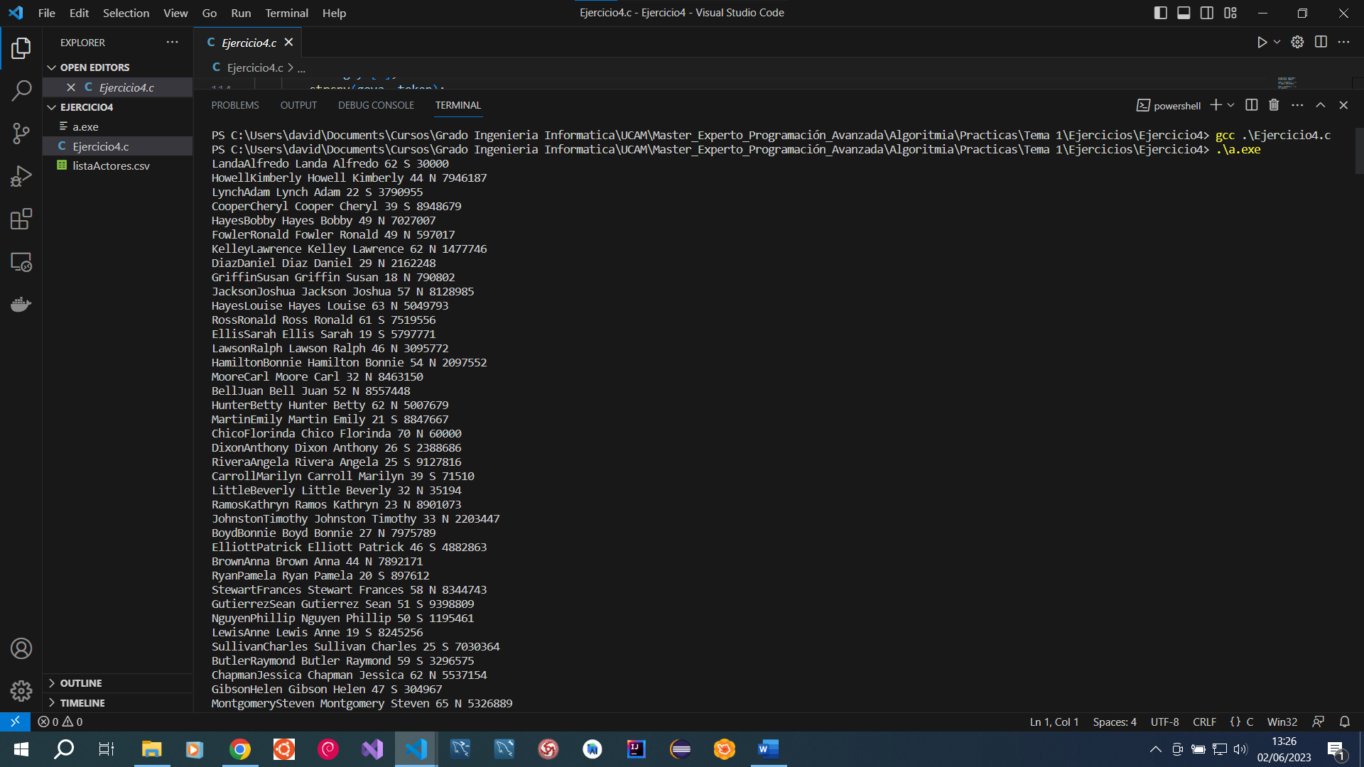

Ilustración : Prueba ejecución y compilación Ejercicio 4 Parte 1

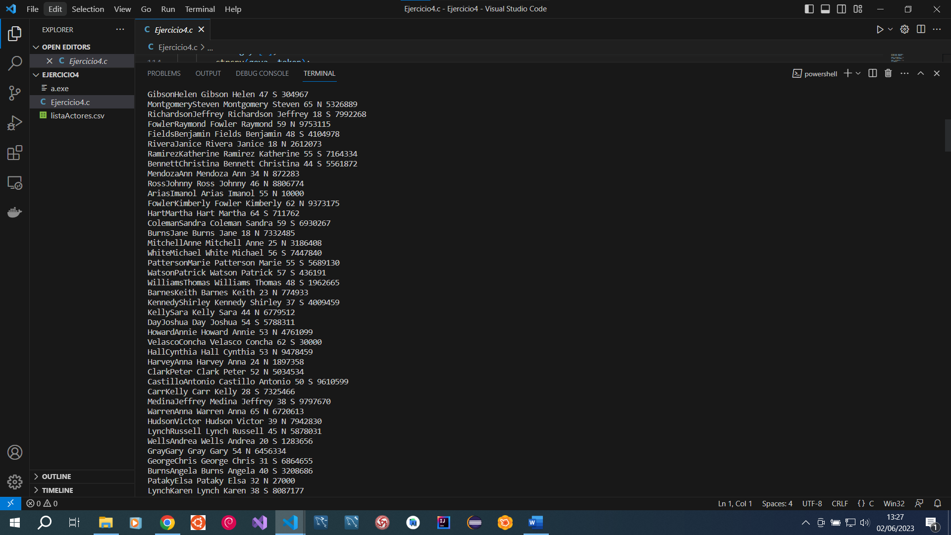

Ilustración : Prueba ejecución y compilación Ejercicio 4 Parte 2

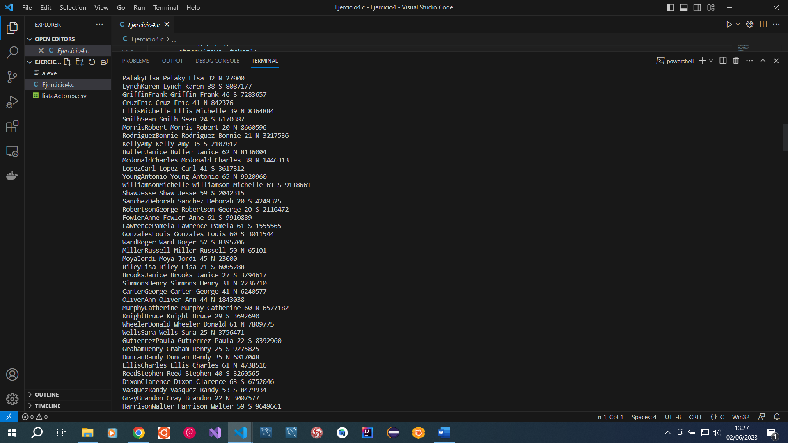

Ilustración : Prueba ejecución y compilación Ejercicio 4 Parte 3

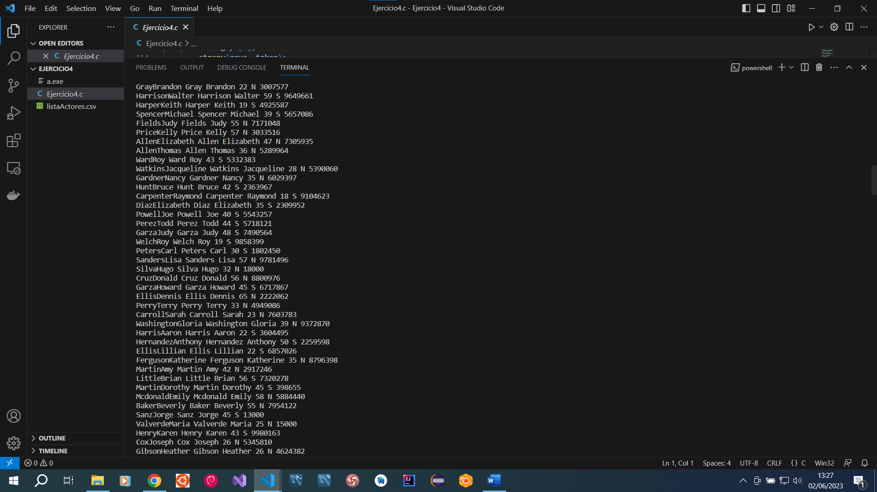

Ilustración : Prueba ejecución y compilación Ejercicio 4 Parte 4

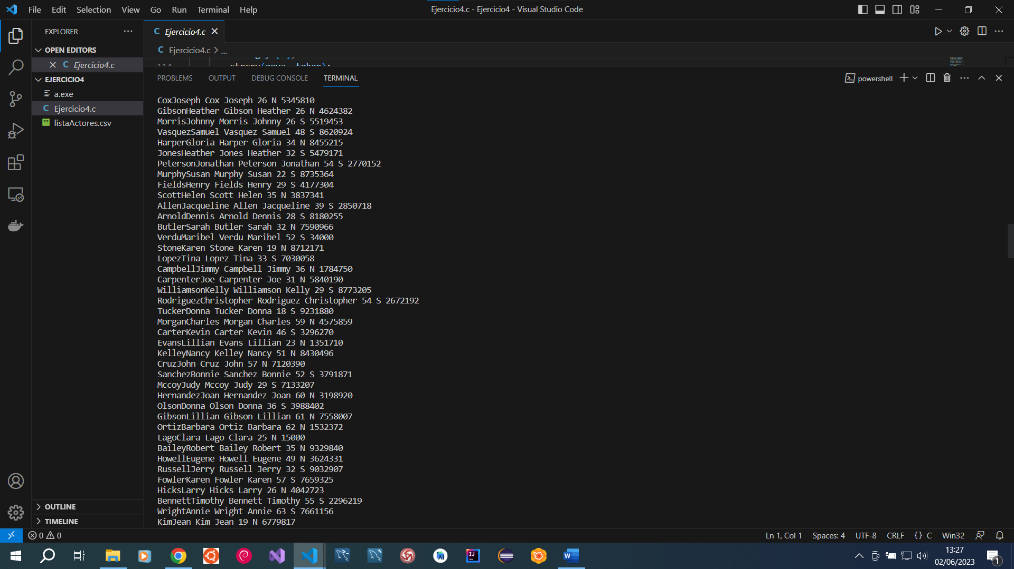

Ilustración : Prueba ejecución y compilación Ejercicio 4 Parte 5

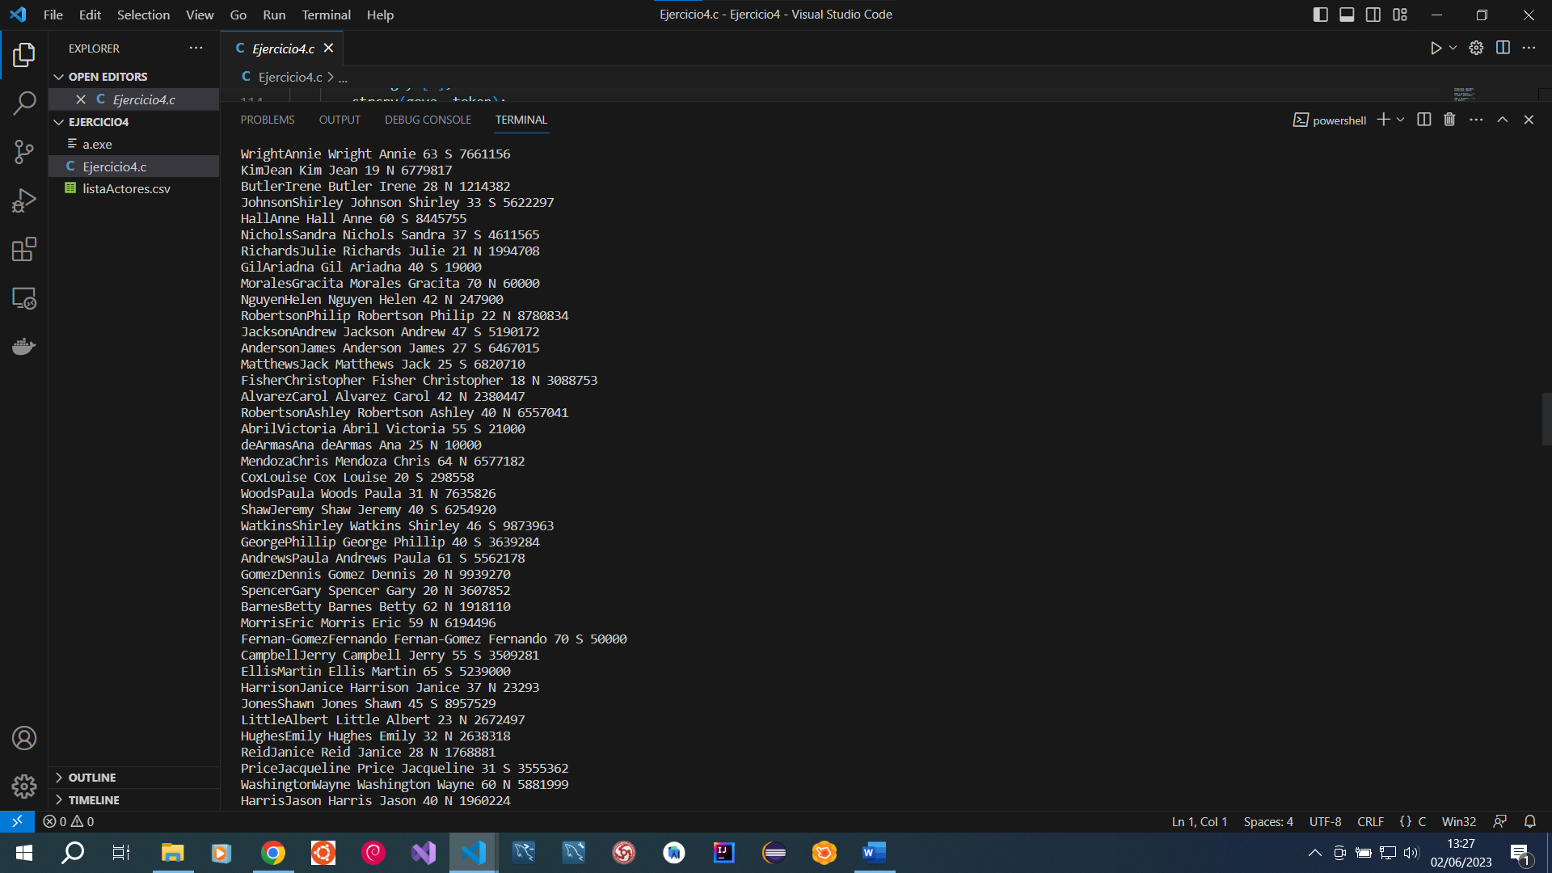

Ilustración : Prueba ejecución y compilación Ejercicio 4 Parte 6

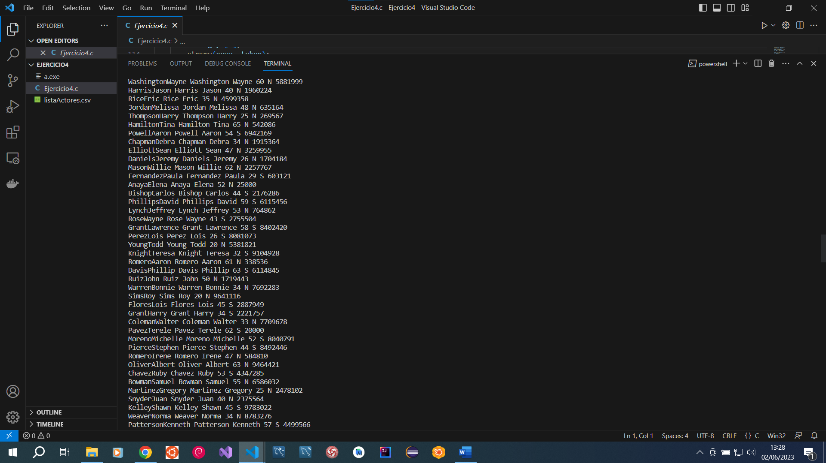

Ilustración : Prueba ejecución y compilación Ejercicio 4 Parte 7

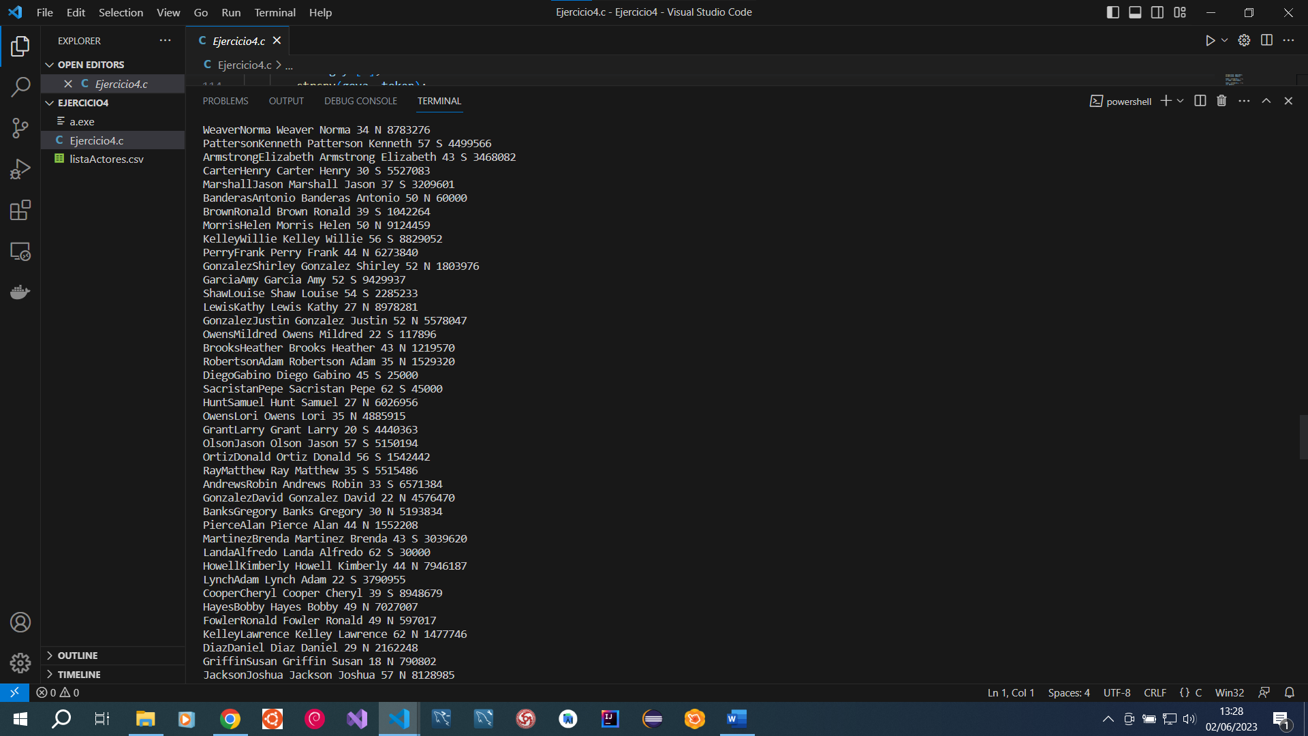

Ilustración : Prueba ejecución y compilación Ejercicio 4 Parte 8

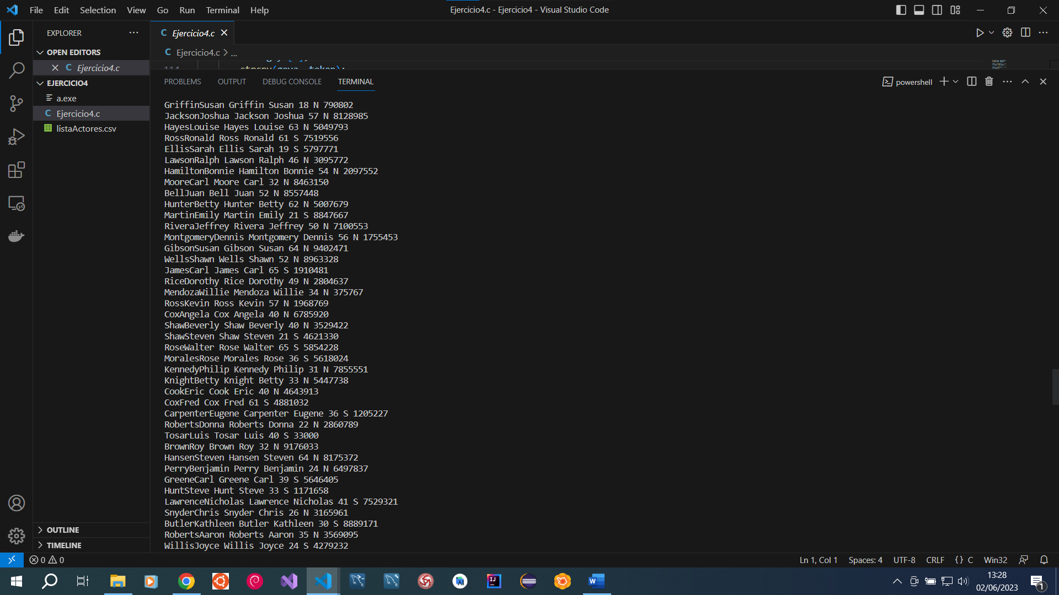

Ilustración : Prueba ejecución y compilación Ejercicio 4 Parte 9

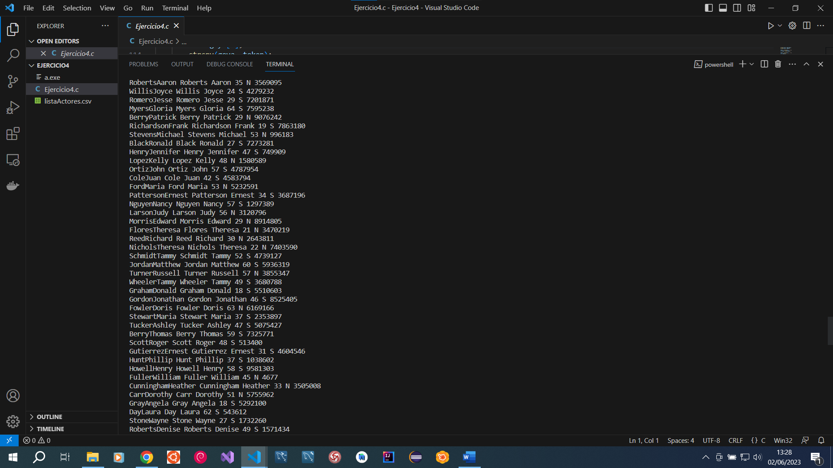

Ilustración : Prueba ejecución y compilación Ejercicio 4 Parte 10

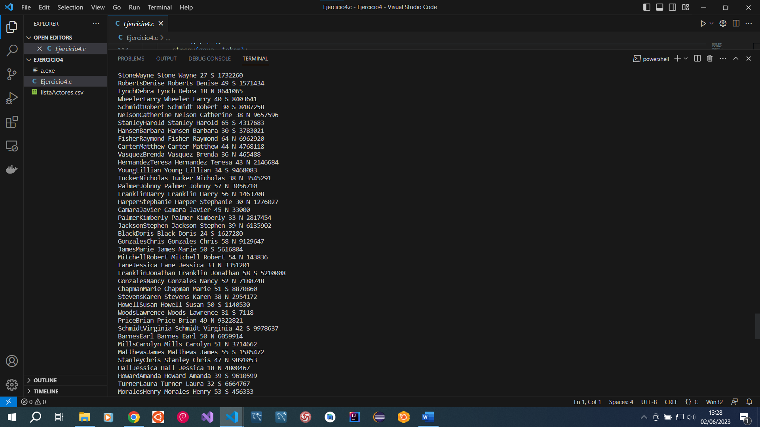

Ilustración : Prueba ejecución y compilación Ejercicio 4 Parte 11

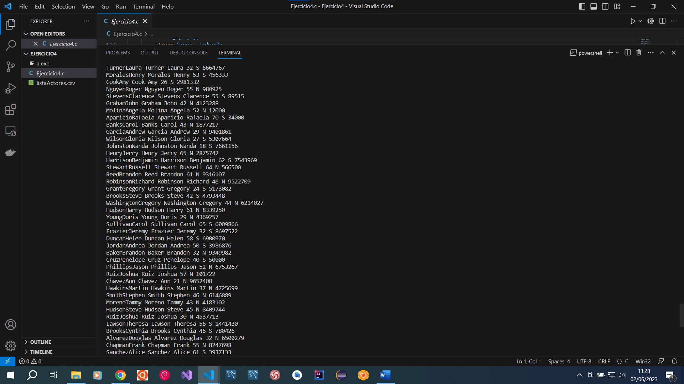

Ilustración : Prueba ejecución y compilación Ejercicio 4 Parte 12

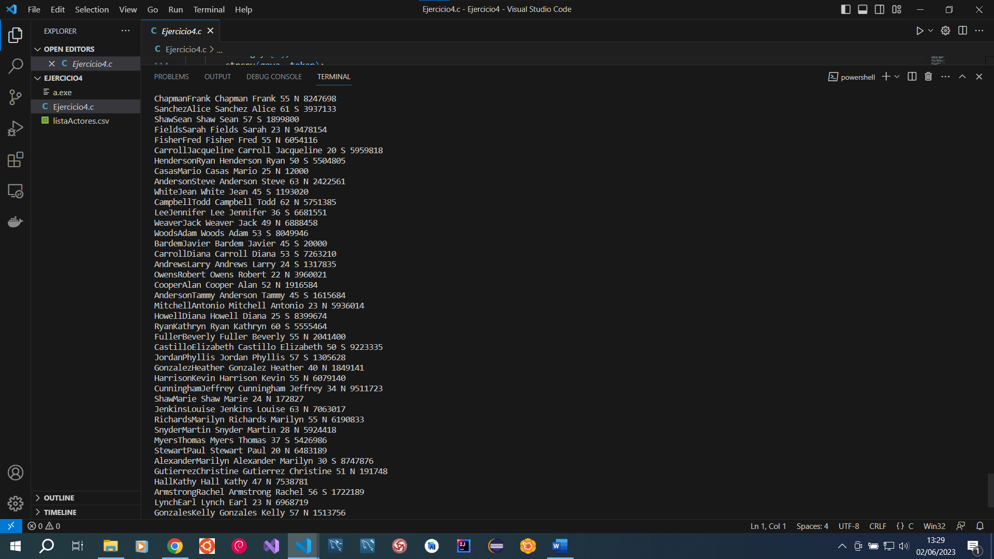

Ilustración : Prueba ejecución y compilación Ejercicio 4 Parte 13

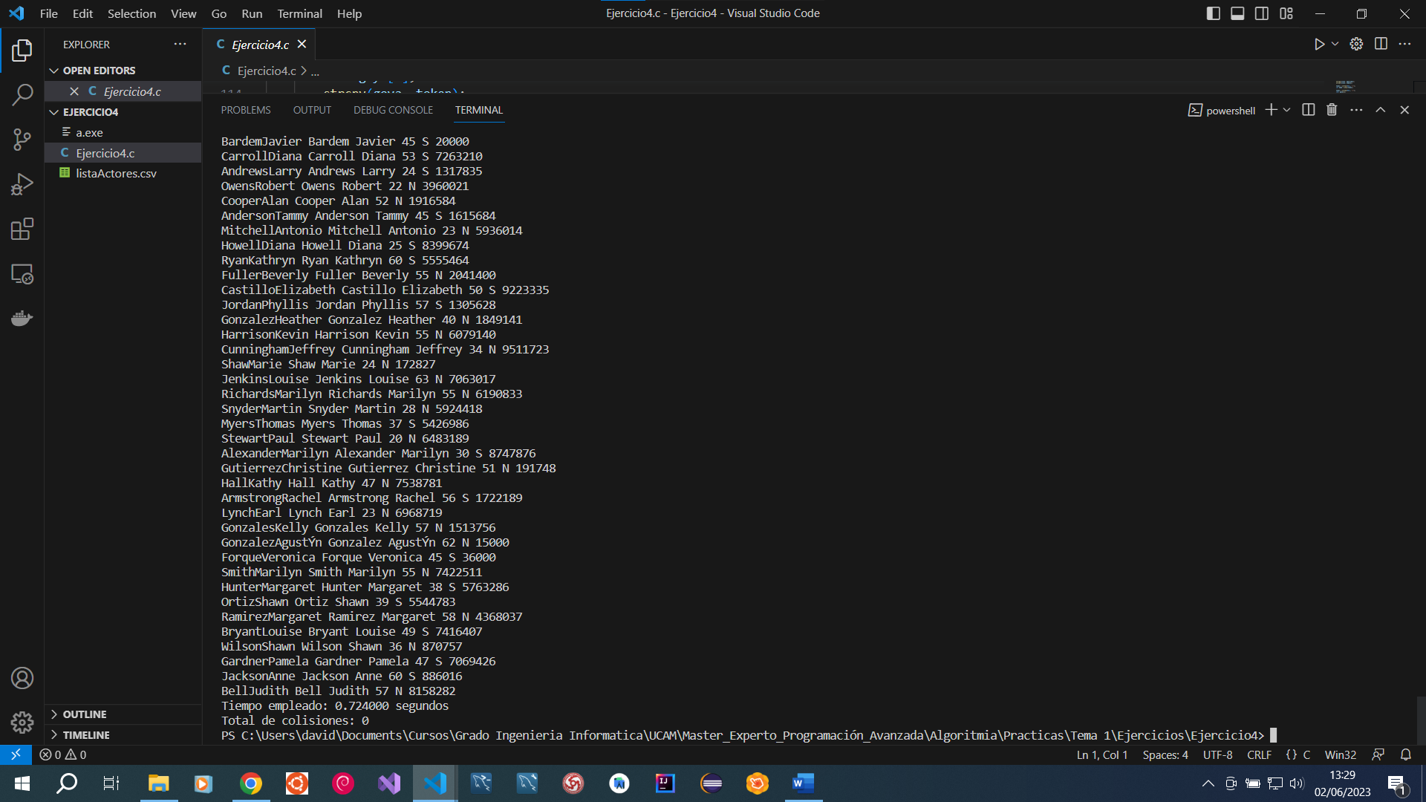

Ilustración : Prueba ejecución y compilación Ejercicio 4 Parte 14

1. **Preguntas**

**I. Explicar las decisiones y el código más relevante de cada ejercicio:**

**Ejercicio 1**: En este ejercicio se implementó un algoritmo de dispersión perfecta utilizando la función hash. Se utilizó una tabla hash con un tamaño fijo de 50 elementos. Se decidió utilizar una estructura de datos tipo arreglo para representar la tabla hash. El código más relevante en este ejercicio es la función hash, que calcula la posición en la tabla hash para cada clave.

**Ejercicio 2**: En este ejercicio se implementó un algoritmo de prueba dependiente de clave utilizando la función hash. Se utilizó una tabla hash con un tamaño fijo de 50 elementos. El código más relevante en este ejercicio es la función search, que busca un registro en la tabla hash utilizando la función hash y realizando una comparación de claves.

**Ejercicio 3**: En este ejercicio se implementó un algoritmo de encadenamiento utilizando listas enlazadas para resolver las colisiones. Se utilizó una tabla hash con un tamaño fijo de 50 elementos, donde cada elemento es una lista enlazada que almacena los registros que colisionan en la misma posición de la tabla. El código más relevante en este ejercicio es la función insert, que inserta un registro en la tabla hash y maneja las colisiones creando una nueva lista enlazada o agregando el registro a una lista existente.

**Ejercicio 4**: En este ejercicio se incluyen el uso de una estructura de datos para representar los registros, la implementación de una función hash simple, el empleo de la técnica de prueba dependiente de clave para manejar colisiones y asegurar un recorrido completo del algoritmo, y la inclusión de funciones de inicialización y visualización para facilitar la verificación y seguimiento del proceso.

**II. ¿Qué función H(x) se ha utilizado? ¿Y qué función G(x)?**

En los ejercicios anteriores, se utilizó la función H(x) para calcular la posición en la tabla hash. La función H(x) es una función de dispersión que toma la clave del registro como entrada y devuelve un valor entero que representa la posición en la tabla hash. La implementación exacta de la función H(x) no se muestra en el código proporcionado, por lo que no se puede determinar con certeza qué función específica se utilizó.

**III. ¿Cuántos accesos a la tabla hay que realizar para recuperar los registros de los siguientes actores: "Javier Bardem"; "Dennis Gomez"; "Louise Jenkins"?**

Para recuperar los registros de los actores "Javier Bardem", "Dennis Gomez" y "Louise Jenkins", se debe utilizar la función de búsqueda en la tabla hash. En el caso de una función de dispersión perfecta o una prueba dependiente de clave, solo se realizará un acceso a la tabla para recuperar el registro si se encuentra en la posición calculada por la función hash. En el caso del encadenamiento, se puede requerir más de un acceso a la tabla si los registros colisionan en la misma posición y se encuentran en la misma lista enlazada.

**IV. Eliminar un registro que se haya insertado sin colisión. Probar a recuperar un registro que sí haya producido colisión con el que se acaba de eliminar. ¿Se recupera correctamente?**

En el caso de eliminar un registro que se haya insertado sin colisión, simplemente se marca el registro como eliminado o se elimina de la tabla hash, dependiendo de la implementación específica. La eliminación de un registro sin colisión no debería tener ningún efecto en los demás registros.

Si se intenta recuperar un registro que haya producido colisión con el registro eliminado, la recuperación dependerá de la técnica utilizada para resolver las colisiones. En el caso del encadenamiento, el registro colisionado se mantendrá en la lista enlazada correspondiente y se podrá recuperar correctamente utilizando la función de búsqueda.

Los resultados empíricos obtenidos pueden variar dependiendo de los datos de entrada y las implementaciones específicas de las funciones hash y las estructuras de datos utilizadas. Es importante realizar múltiples pruebas y obtener promedios para obtener resultados más representativos. En general, los resultados empíricos deberían estar en línea con los conceptos y propiedades estudiados en el tema de Hashing, como la resolución de colisiones y la eficiencia en términos de tiempo de acceso y espacio utilizado.